15. Фенолформальдегидные полимеры (смолы).
Фенолформальдегидные смолы (ФФС)¹ получают ступенчатой полимеризацией (поликонденсацией) фенола С₆Н₅ОН и формальдегида СН₂=0. В зависимости от соотношения компонентов и условий процесса поликонденсации образуются новолачные или резольные смолы.
Новолачные смолы образуются при нагревании смеси небольшого избытка фенола с формальдегидом (молярное соотношение 6:5 или 7:6). Катализатором являются соляная, серная или щавелевая кислоты.
Сначала получается преимущественно о-оксибензиловый спирт, а затем в результате его поликонденсации - новолачная смола:
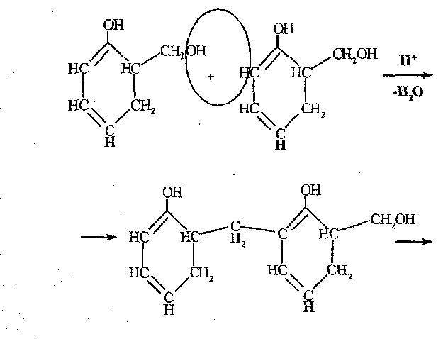
(5.22)

Итоговую реакцию можно записать следующим образом:

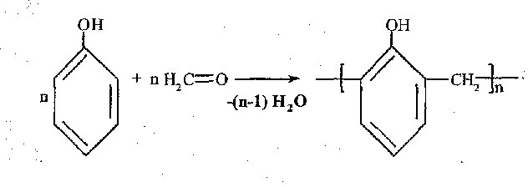
(5.23)

Новолачные смолы имеют линейную структуру и являются термопластичными.
Резолъные смолы получают при небольшом избытке формальдегида с использованием щелочного катализатора:

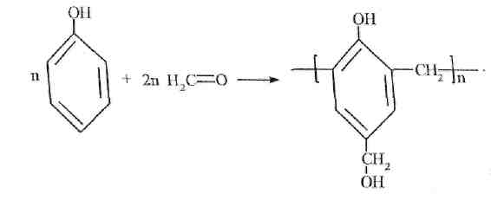
(5.24)

Новолачные ирезольные смолы (до сшивания) способны к взаимному превращению: если обработать резольную смолу фенолом в кислой среде, то она превратится в новолачную. При обработке формальдегидом ново-лачная смола превращается в резольную.
Резольные смолы также имеют линейную структуру, но являются термореактивными. При нагревании до 150-170 °С они постепенно твердеют, становятся неплавкими и нерастворимыми в результате «сшивания» линейных молекул и образования сшитого пространственного термореактивного полимера -резита:
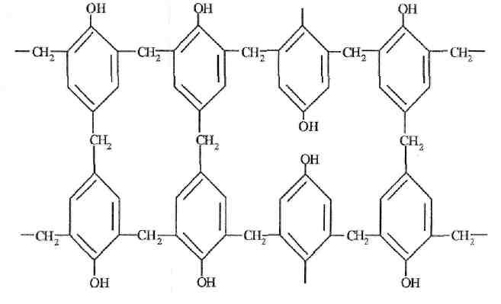

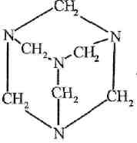
Отверждение новолачных смол можно провести при добавлении отвердителя уротропина-(CH₂)6N₄:последующимнагреванием.

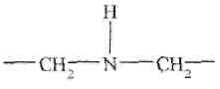

Продуктом отверждения также является резит, в котором отдельные

цепи соединены
мостиковыми группами.

ФФС широко применяются в строительстве. Их используют для производства клеев, спиртовых лаков, эмалей, красок и политур, твердых древесноволокнистых и древесностружечных плит, для изготовления сотопластов и стеклотекстолита, а также крупногабаритных панелей и плит для стен и перекрытий зданий, сборных конструкций складов, гаражей и т.д.
Пластмассы на основе ФФС (новолачных с отвердителем или резоль-ных) называются фенопластами, которые в зависимости от вида наполнителя делятся на порошковые, волокнистые и слоистые. Изделия из фенопластов получают горячим (с одновременным отверждением смол) прессованием.
В качестве порошковых наполнителей используют древесную, кварцевую, асбестовую или слюдяную муку, графит, кокс, каолин, металлические порошки.
Волокнистые наполнители - растительные волокна, асбестовое, углеродное или стекловолокно.
Слоистые наполнители - бумага, ткани, древесный шпон. Из слоистых фенопластов распространены древесно-слоистые пластики, изготовляемые из прессованных слоев древесины, пропитанных резольной смолой. Эти пластики применяют для производства труб, корпусов насосов, деталей разборных домов, облицовочных материалов и т.д.
Бумажно-слоистые пластики (гетинакс) - бумага, пропитанная резольной смолой. Гетинакс применяют как электроизоляционный и конструкционный материал в электротехнике, а также для изготовления деталей сборных домов, перегородок, плиток для полов и т.п.

Стеклотекстолит получают при горячем прессовании полотнищ стеклоткани (или стеклянной в комбинации с хлопчатобумажной), пропитанной фенолформальдегидной смолой. Применяют его для изготовления крупногабаритных панелей и плит для стен и перекрытий зданий, сборных конструкций складов, гаражей, для изготовления оконных переплетов и т.д.
Наиболее широкое применение в строительстве имеют древесноволокнистые и древесно-стружечные плиты, получаемые горячим (135-160 °С) прессованием древесных волокон или стружек с 5-15% фенолформальдегидной или мочевиноформальдегидной смолы. Такие плиты в отличие от древесины (анизотропного материала) однородны (изотропны) по свойствам в любом направлении в плоскости плиты.
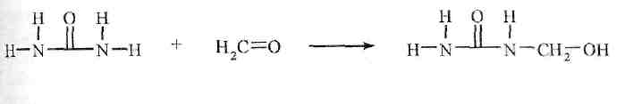
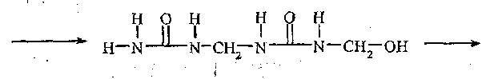
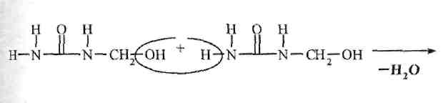
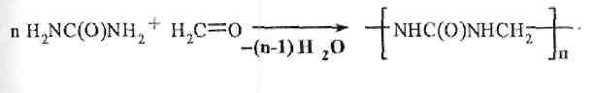

(5.26)

Атомы водорода NH-группы линейного полимера могут далее замещаться метилольными группировками в присутствии избытка формальдегида:

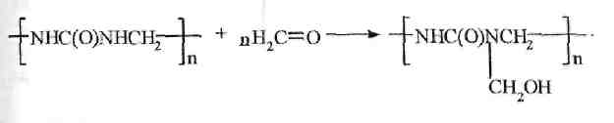

(5.27)

Структура конечного продукта, как и при конденсации ФФС, зависит от соотношения мочевины и формальдегида в исходной смеси. Так, при нагреве линейного полимера в присутствии избытка формальдегида образуется трехмерный сетчатый полимер:
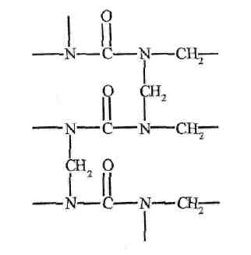

Глава 5. Металлы
5.1. Металлы

Металлы (от греческого meltallon, первоначально - вахта, кони) - это вещества, обладающие в обычных условиях характерными, т.н. металлическими свойствами: высокой электрической проводимостью, высокой теплопроводностью, металлическим блеском, непрозрачностью, отрицательным коэффициентом электрической проводимости, пластичностью. В технике к металлам относят как собственно металлы (простые вещества), так и их сплавы, для которых также характерны металлические свойства.
Кроме того, металлы обладают специфическими механическими свойствами. Они более или менее ковкие, а многие из них имеют большую прочность при растяжении и при сжатии.
Раньше характерными признаками металлов считались блеск, пластичность и ковкость - «светлое тело, которое ковать можно» (М. В. Ломоносов.). Но металлическим блеском обладают и некоторые неметаллы, например йод, кремний и др. Известны и хрупкие металлы, например висмут.
В настоящее время одним из важнейших признаков металлов считается отрицательный температурный коэффициент электрической проводимости, т.е. понижение электрической проводимости с ростом температуры, и особенность электронного и кристаллическое строения.
В жидком состоянии металлам присуще большинство из перечисленных свойств, исчезающих для газообразного состояния. Пары металлов прозрачны и не проводят электрический ток. Следовательно, металлические свойства связаны с твердым и жидким состоянием.

5.2. Распространенность металлов в природе
К наиболее распространенным в природе металлам относятся алюминий, железо, кальций, натрий, калий, магний, титан. В табл. 2.1 приводится содержание наиболее распространенных в природе металлов в литосфере (в земной коре на глубину до 16 км).
Таблица 2.1
некоторых металлов в природе

Метали | А1 | Fe | Са | Na | К | Mg | Ti
% по массе (массовая доля) | 8,8 | 4,65 | 3,38 | 2,64 | 2,41 | 2,35 | 0,57

Большая часть металлов находится в земной коре в виде химических соединений (в виде минералов). К наиболее распространенным минералам относятся силикаты, оксиды, сульфиды, карбонаты, сульфаты, фосфаты.
Самыми распространенными в земной коре минералами являются силикаты каолин Al2O3-2SiO2-2H2O, слюда белая К2О-ЗА12Оз^SiO^HzO, ортоклаз K2O-AI2a,-6SiO2, асбест CaO-3MgO-4SiO2 и др. К природным силикатам принадлежат полевые шпаты, глины, слюды, тальк, асбест и многие другие. Силикаты, содержащие алюминий, называются алюмосиликатами. Самыми важными из них являются полевые шпаты, в состав которых, кроме оксидов кремния и алюминия, входят оксиды калия, натрия или кальция. К алюмосиликатам относятся также слюды, отличающиеся способностью расслаиваться на тонкие, гибкие пластинки. Слюды имеют сложный состав и, кроме кремния и алюминия, содержат также водород, калий или натрий. В состав некоторых слюд входят еще кальций, магний и железо. Из кри-сталлов кварца S1O2, полевого шпата и слюды состоят самые распространенные сложные горные породы - граниты и гнейсы.
Из оксидных минералов распространены магнетит Fе₃О₄, гематит Fe2O3, гетит Fе2Оз-Fе(ОН)3 хромистый железняк FeO-Cr2O3, боксит АL2Оз-хН2О, пиролюзит МnO2, гаусманит Мn3О4, куприт Сu2О, валентинит SЬ2Оз, сервантит Sb2O4., и др.;
Сульфидные минералы: железный колчедан FeS2 свинцовый блеск PbS, цинковая обманка ZnS, киноварь HgS, антимонит SbjSj, ковеллин CuS, халькозин Cu2S, халькопирит CuFeS2 и др.
Карбонатные минералы: мел, мрамор, известняк, ракушечник СаСО3, магнезит MgCO3, доломит CaCO3MgCO3, малахит CuCO3-Cu(OH)2, церуссит РЬСОз, родохрозит МnС03,трона NaHCO3 Nа2СО3-2Н2О и др.
Сульфатные минералы: мирабилит Na2SO4-10H2O, тенардит Na2SO4, гипс BaSO4, целестин
Из галогенидов распространены минералы: NаCl, сильвин КСl, карналлит KC1-MgCl2-6H2O, флюорит CaF2, KCl-MgSO4-3H2O, криолит Na3[AlF6}.
Наименее активные металлы: ртуть, серебро, золото и металлы платиновой группы находятся в земной коре в свободном виде (самородки), но доля таких месторождений невелика.
Значительная часть металлов и их соединений находится в земной коре в виде месторождений, т.е. характеризуется неравномерным распределением. Но некоторые металлы не обладают способностью к концентрированию в земной коре, т.е. распределены в какой-то мере равномерно; такие металлы относятся к рассеянным элементам. Обычно рассеянные элементы входят в виде изоморфной примеси и минералы более распространенных элементов, например рубидий Rb изоморфно замещает калий К, кадмий Cd -цинк Zn, гафнии Hf- цирконий Zr.

5.3. Положение металлов в Периодической системе элементов Д.И. Менделеева.

К металлам относятся приблизительно 75% существующих элементов. К металлам относятся все s-элементы кроме водорода и гелия, все f-элементы все d-элементы и часть р-элементов: алюминий А), галлий Ga,. германий Ge, индий In, олово Sn, сурьма Sb, таллий TI, свинец РЬ, висмут Bi, полоний Ро.
Граница между металлами и неметаллами в Периодической таблице в ее длинном варианте проходит по диагонали от бора В до астата At
О некоторых элементах, лежащих на 1ранице между металлами и неметаллами, нет единого мнения. Иногда для таких элементов применяют термин «полуметаллы», хотя этот термин теперь в химии не рекомендуется. Например, ' германий по своим химическим свойствам ближе к металлам, но в то же время он обладает полупроводниковыми свойствами. Некоторые элементы, располагающиеся в пограничной зоне, например олово и мышьяк, существуют как в металлической, гак и в полупроводниковой модификациях. Мышьяк но своим химическим свойствам ближе к неметаллам, и то же врем» некоторые его модификации обладают металлической проводимостью. По совокупности свойств германий и олово относят к металлам, а мышьяк относят к неметаллам. Что касается сурьмы, то ее относят к металлам, хотя металлические свойства у сурьмы выражены довольно слабо, например этот металл исключительно хрупок, однако и свойства неметаллов присущи ей еще в меньшей степени.
Классификация металлов
Все металлы в зависимости от их положения в Периодической таблице Д.И. Менделеева делятся на четыре группы: s-металлы, р-металлы, d-металлы и f-металлы. Две последние группы, т.е. d-металлы и f-мeталлы, объединяются под названием «переходные» металлы.
Данная классификация связана с природой валентных электронов. К s-металлам относятся металлы 1-й группы главной подгруппы Периодической таблицы Менделеева, имеющие один s-электрон на внешнем энергетическом уровне, и металлы 11-й группы главной подгруппы, имеющие два s-электрона на внешнем энергетическом уровне.
Из s-металлов выделяют более узкие группы: «щелочные» металлы -это металлы первой группы главной подгруппы, а именно: литий 1л, натрий Na, калий К, рубидий Rb, цезий Cs, франций Fr (получен искусственно, стабильных изотопов не имеет); «щелочноземельные» металлы: кальций Са, стронций Sr, барий Ва, радий Ra, т.е. металлы второй группы главной подгруппы, начиная с кальция.
Атомы р-металлов имеют на р-орбиталях внешнего энергетического уровня от одного до трех электронов. Всего таких металлов десять, они перечислены выше (в п. 2.1.2.).

К d-металлам относятся те, у которых происходит изменение числа d-электронов от одного до десяти на предпоследнем энергетическом уровне. Данные металлы между вторым s-металлом и первым р-металлом 4-го и последующих периодов
У d-металлов на внешнем энергетическом уровне имеются два s-электрона; исключение составляют девять металлов (хром Сг, медь Сu, ниобий Nb, родий Rh, серебро Ag, платина Pt, золото Аu, рутений Ru, молибден MO) имющих один s-электрон на внешнем энергетическом уровне, и один металл палладий , не имеющий s-электронов на внешнем уровне. Это уменьшение числа электронов на внешнем уровне связано с тем, что один электрон (два у Pd) с внешнего -подуровня "проскакивает" на соседний d-подуровень. Это явление, получившее название "проскока" или "провала" электронов, характеризуется экзотермическим эффектом и поэтому приводит к образованию более устоичивой конфигурации
Из d-металлов выделяют группу благородных металлов, которая включает в себя золото Аu и платиновые металлы: рутений Ru, родий Rh палладий Pd, осмий Os, иридий Iг, платина PL
У f-металлов соответственно заполняются электронами i-подуровни третьего уровня, считая с внешнего; число электронов последовательно возрастает от одного до четырнадцати, f-металлы входят в 6-й (элементы № 58-71) и в 7-й (элементы J^ 90-103) периоды Периодической системы
Группа «редкоземельных» металлов включает 17 металлов III-й группы побочной подгруппы Периодической системы элементов: три d-металла - это скандий Sc, иттрий Y, лантан La и четырнадцать f'-металлов (лантаноиды). Скандий иногда рассматривают отдельно от редкоземельных элементов. Семейство лантаноидов включает: церий Се, празеодим Рг, неодим Nd, прометий Рm, самарий Sm, европий Еu, гадолиний Gd, тербий ТЬ, диспрозий Dy, гольмий Но, эрбий Ег, тулий Тm, иттербий Yb, лютеций Lu. Редкоземельные металлы с четными порядковыми номерами распространены заметно больше, чем с нечетными номерами.
Актиноиды — это семейство из 14 радиоактивных элементов Ш-й группы побочной подгруппы 7-го периода периодической системы (порядковые номера 90-103): тормй Тh, протактиний Ра, уран U, нептуний Np, плутоний Рu, америций Am, кюрий Cm, берклий Вк, калифорнии Cf, эйнштейний Es, фермий Fm, менделевий Md, нобелий No, лоуренсий Lr. Актиноиды, подобно лантаноидам, благодаря сходству конфигураций внешних электронных оболочек их атомов, характеризуются близостью многих химических свойств. В природе из актиноидов распространены только уран и торий, в малых количествах встречаются изотопы протактиния —дочерние продукты распада урана и тория. Встречаются в природе также следовые количества нептуния и плутония. Периоды полураспада нуклидов1 других актиноидов столь коротки, что они отсутствуют а земной коре.
Редкие элементы включают в себя малораспространенные в природе элементы с содержанием в земной коре ориентировочно ниже 0,01 % но массе. Из металлов сюда относятся легкие металлы (литий, цезий, бериллий, стронций), редкоземельные, тугоплавкие (цирконий, ниобий, молибден, тантал, вольфрам и др.), платиновые металлы, радиоактивные элементы (уран, торий и др.).
Рассеянными с технологической точки зрения называются элементы практически не образующие собственных месторождений и добываемые попутно при переработке руд других элементов или из нерудного сырья (зола углей, отходы коксования и др.). Среди металлов рассеянными являются рубидий, скандий, галлий, индий, таллий, гафний, рений, кадмий и некоторые другие. Добыча большинства рассеянных металлов связана с комплексной переработкой минерального сырья, так к их источниками служат руды других более распространенных элементов
В промышленности имеет место, хотя и не общепринятое, тем не менее исторически сложившееся разделение металлов на черные и цветные К черным относят железо и сплавы на его основе. К цветным относят медь, а также сплавы на ее основе и металлы, применяемые в этих сплавах или металлы, заменяющие медь в ряде отраслей промышленности (свинец, цинк, никель, олово, алюминий, магний и др.) (табл. 2.2).
В технике в зависимости от свойств металлы классифицируют на те или иные группы, например легкие металлы имеют плотность меньше 5 г/см , тяжелые - с плотностью больше 5 г/см3. К легким металлам относятся щелочные, щелочноземельные металлы, а также бериллий, магний, алюминий, скандий, титан и иттрий, к тяжелым относятся вес остальные металлы. Самый легкий металл — литий (р = 0,531 г/см3), самый тяжелый — осмий (р = 22,7 г/см3).
В зависимости от температуры плавления металлы принято делить на легкоплавкие и тугоплавкие. Металлы с температурой плавления ниже 1000°С относятся к легкоплавким, металлы с температурой плавления выше 1800°С - К тугоплавким.
Широко распространены названия: драгоценные металлы - к ним относятся серебро, золото и платиновые металлы; легирующие1 — это марганец, хром, вольфрам, молибден, ниобий, ванадий и др.; радиоактивные металлы -это уран, радий, полоний, тории, плутоний, актиний, франций и др.
Физические и механические свойства металлов
Остановимся на свойствах металлов более подробно. Физические свойства металлов меняются в очень широких пределах (табл. 2.3).
Металлы обладают рядом сходных физических свойств, отличающих, их от неметаллов. Все металлы, за исключением ртути, - твердые вещества, только температура плавления ртути лежит ниже нуля (-38,87°С). Наиболее тугоплавким металлом является вольфрам, его температура плавления 3395"С. Температуры плавления остальных металлов лежат в этих пределах.

металл | Порядковый номер в периодичес-кой системе | Плотность  г/см3 | Температу-ра плавления | Темпера-тура кипения | Твердость по Моосу
Литий | 3 | 0,533 | 180,54 | 1340 | 0,6
Магний | 12 | 1,74 | 650 | 1105 | 2,0
Титан | 22 | 4,5 | 1665 | 3260 | 5,0
Железо | 26 | 7,86 | 1539 | 2380 | 4,5
Цинк | 30 | 7,133 | 419,58 | 906,2 | 2,5
Иридий | 77 | 22,65 | 2447 | 4380 | 6,5
Хром | 24 | 7,19 | 1890 | 2680 | 9,0
Металлы обладают различной твердостью, которую сопоставляют с твердостью алмаза. Наиболее твердым металлом является хром. Мягкие металлы - литий натрий, калий - легко режутся ножом.
Самым замечательным свойством металлов является очень высокая электрическая проводимость, которая объясняется наличием свободных подвижных электронов в металле. Присутствие свободных электронов делает невозможным установление электрического ноля внутри самого металла, так как приложенная к концам металлического проводника разность потенциалов мгновенно компенсируется перемещением электронов. Электрический ток начинает проходить через металл но всей длине цени в момент ее замыкания. Причем электрический ток передается металлами со скоростью, близкой к скорости света. (Это не значит, что скорость электронов в металле имеет порядок скорости света, электроны движутся значительно медленнее. Точно так же ударная волна при открывании вентиля в трубе распространяется в воде со скоростью звука, в то время как скорость водяного потока значительно меньше).
Характерным свойством металлов является и их очень большая теплопроводность, которая также обусловлена движением электронов. Эго следует из того факта, что по способности проводить ток и тепло металлы располагаются в одном и том же порядке: лучшие проводники - серебро, медь, золото и алюминий, худшие - свинец и ртуть.
Непрозрачность металлов также объясняется присутствием свободных электронов. Подвижные электроны гасят световые колебания, тогда как через прозрачные вещества, которые не проводят электрический ток, свет проходит без потери энергии благодаря упругим колебаниям электронов атомных, молекулярных или ионных оболочек.
Металлы обладают высокой отражательной способностью в видимой части света, вследствие чего они обладают характерным металлическим блеском Металлический блеск характерен для куска металла в целом, порошки металлов матовые, за исключением магния и алюминия которые сохраняют блеск и в порошке. Поэтому алюминиевая пыль используется для изготовления краски «под серебро». Интенсивность металлического блеска зависит от энергии поглощенного металлом света: чем она меньше, тем ярче блеск. Наиболее ярко блестят серебро и палладий.
Так как металлы почти полностью отражают свет всех длин волн спектра то они имеют цвет либо серебристо-белый (алюминий, серебро, никель) либо серебристо-серый (железо, свинец). Окраска таких металлов, как медь и золото, обусловлена тем, что они поглощают лучи различных длин волн не одинаково. Медь и золото поглощают коротковолновые лучи в большей степени (соответственно зеленый и голубой), вследствие этого отраженный свет обогащается длинноволновыми лучами, поэтому медь имеет красный и золото - желтый цвета.
Все металлы отражают радиоволны, на чем основана радиолокация (обнаружение металлических объектов с помощью радиоволн).
Механические свойства металлов - прочность, твердость, упругость характеризуют их способность сопротивляться деформации и разрушению при воздействии внешних напряжений.

Характерным механическим свойством металлов является пластичность, способность деформироваться под действием внешнего воздействия без нарушения металлической прочности. Пластичность имеет очень большое практическое значение. Благодаря этому свойству металлам можно придать требуемую форму при ковке. Пластичность металлов используется при их прокате, когда раскаленные металлические болванки пропускаю!.' между валами, раскатывая т них листы; при волочении, когда из них вышивают проволоку, и т.д. Большая или меньшая пластичность зависит «г структуры металлической кристаллической решетки. Из золота, например, можно изготовить фольгу толщиной 0,001 мм.
Для использования металлов в качестве конструкционных материалов важнейшее значение имеет сочетание механических свойств пластичности и вязкости со значительной прочностью, твердостью и упругостью
Все физические свойства металлов, температура плавления, температура кипения, плотность и другое находятся в периодической зависимости от порядкового номера В Периодической системе элементов Д.И. Менделеева.
Отличительные свойства металл объясняет- современная теория металлического состояния, которое характеризуется двумя основными особенностями: особой кристаллической структурой металлов и особым типом химической связи — металлической связью.
Природа металлической связи
Металлическая связь - особый вид химической связи, присущей исключительно металлам. Особенность металлической связи заключается в том, что кристаллическая решетка металлов образована положительно заряженными ионами, тогда как электроны высших энергетических уровней (особенно валентные) делокализованы по всему пространству металла.
Остановимся на данном вопросе подробнее. Распределение электронов по энергетическим уровням и подуровням применительно к металлам справедливо только к отдельным атомам металлов. Согласно квантовой механике в металлическом кристалле распределение электронов претерпевает значительные изменения. При образовании металлического кристалла из свободных атомов сближение их приводит к усилению о взаимодействия между ними, поэтому внешние энергетические уровни электронов смещаются, расщепляются, расширяются и частично смыкаются, образуя вместо дискретных уровней практически непрерывные энергетические зоны. Такое изменение состояния не затрагивает электроны внутренних слоев, т.е. внутренние электроны атомов не обобществляются, они прочно фиксированы каждый у «своего» атома. Поэтому эти электроны вместе с ядром атома образуют положительный ион данного металла, участвующего в структуре металлического кристалла, как единое целое. Электроны же внешних энергетических уровней в куске металла уже не принадлежат отдельным атомам, т.е. происходит их «обобществление», возникают свободные электроны.
Совокупность свободных электронов часто называют «электронным газом». Ничтожные размеры электронов позволяют им свободно перемещаться но всему металлическому кристаллу, который в связи с этим можно рассматривать как пространственную решетку из положительных ионов, находящуюся в атмосфере «электронного газа». Подобный кристалл представляет собой как бы единую гигантскую частицу.
Таким образом, металл можно представить в виде остова из положительно заряженных ионов, погруженного в «электронный газ», который компенсирует силы взаимного отталкивания положительно заряженных ионов.
В то же время в кристаллах металлов некоторые атомы ионизированы лишь частично и часть валентных электронов остается связанной, в результате возможно появление частично ковалентных связей между соседними атомами. Энергия делокализованных электронов отвечает зоне проводимости. Характерная для металлов высокая электропроводность объясняется перемещением электронов, которое наблюдается уже при небольших разностях потенциалов. Это возможно только при условии, что перемещение электронов не требует преодоления энергетических барьеров, т.е. происходит в пределах одной энергетической зоны, и когда в зоне проводимости имеются вакантные уровни т. е. когда число электронов в ней меньше, чем допускается принципом Паули.
Частично заполненные электронами зоны и свободные от электронов образуют в металлах зону проводимости.
Зона, содержащая энергетические уровни, характеризующиеся наличием электронов, называется валентной зоной. Зона проводимости энергетически располагается несколько выше валентной зоны.
На основе данных представлений была разработана теория, получившая название зонной теории и объясняющая природу электрической проводимости твердого тела.
Вследствие этого электроны при очень незначительном сообщении энергии (разность потенциалов, температура и др.) легко могут переходить из валентной зоны в зону проводимости, что и обеспечивает электрическую проводимость металлов.
Способность делокализованных электронов свободно передвигаться по кристаллу и переносить энергию из более нагретой его части в менее нагретую объясняет и высокую теплопроводность металлов.
Наличие свободных электронов проявляется и в других i раскаленные металлы испускают электроны (термоэлектрон Эмиссия возникает и под действием электромагнитного излучения в видимой и ультрафиолетовых областях спектра, при бомбардировке поверхности металлов электронами или ионами. Электрический ток в металлах возникает и при перепаде температур.
При нагревании колебания атомов металла в кристаллической решетке становятся более интенсивными, это затрудняет движение электронов этому с повышением температуры электрическое сопротивление возрастает, что и приводит к уменьшению электропроводности. Наоборот, при сильном охлаждении, при температурах, близких к абсолютному пулю, может наступить явление сверхпроводимости, когда практически исчезает сопротивление металла электрическому току.
В соответствии с зонной теорией полупроводники и диэлектрики отличаются тем, что валентная зона у них отделена от зоны проводимости зоной запрещенных состояний. Энергетический разрыв между зоной проводимости и валентной зоной называется запрещенной зоной.
Различие между полупроводниками и диэлектриками заключается в ширине запрещенной зоны (рис. 2.1, 6, в).
Условно считают, что вещества с ДЕ < 3 эВ являются полупроводниками, а с ДЕ > 3 эВ - диэлектриками. Для возбуждения проводимости в полупроводнике необходимо к электрону, находящемуся в заполненной валентной зоне, подвести энергию, достаточную для преодоления запрещенной зоны. Только при поглощении энергии не меньше, чем ДЕ, электрон будет переброшен из верхнего края валентной зоны в зону проводимости.
Диэлектрики в противоположность металлам характеризуются жесткой локализацией валентных электронов около определенных атомов, находящихся в ковалентной связи с соседними атомами. Ширина запрещенной зоны, в отличие от полупроводников, достаточна широка (ДЕ >3 эВ), поэтому проводимость у них отсутствует. Диэлектрики в качестве электроизоляционных материалов используются в приборостроении, электротехнике, радиотехнике, и лазерной технике и др.

5.4. Кристаллическая структура металлов

Вследствие особенностей металлической связи для кристаллических решеток металлов характерна высокая плотность упаковки. Металлы, за редким исключением, кристаллизуются в решетках высокой симметрии.
Подавляющее большинство металлов кристаллизуется а одном из следующих трех типов кристаллической решетки:
а) плотная гексагональная решетка {рис. 2.2, а),
б) плотная кубическая гранецентрированнан решетка (рис. 2.2, б),
в) объемно-центрированная кубическая решетка (рис. 2.2, в).
В плотной гексагональной решетке атом каждого третьего слоя находится точно над атомом первого слоя. В плотной кубической грансцентрированной решетке атомы третьего слоя расположены над лунками между атомами первого слоя.

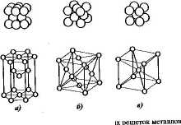

В обеих этих решетках каждый атом на одинаковом расстоянии окружен 12-ю другими атомами. Такое расположение соответствует самому плотному заполнению пространства. В обеих этих структурах степень заполнения пространства атомами одинакова и составляет 74,05 %.
Координационное число атомов в том и другом вариантах структуры равно 12. (Координационное число показывает число ближайших соседей в кристаллических решетках).
Плотная гексагональная решетка характерна для магния, бериллия, кальция, стронция, цинка, кадмия, кобальта, рутения, осмия и др.
В плотную кубическую гранецентрированную решетку кристаллизуются медь, алюминий, никель, серебро, золото, платиновые металлы, кроме рутения и осмия, и др.
Объемно-центрированная кубическая решетка несколько более рыхлая. В этой решетке каждый атом имеет 8 равноотстоящих соседних атомов и 6 более отдаленных атомов, причем последние 6 атомов удалены всего на 15 % больше, чем первые 8 атомов.
В объемно-центрированную кубическую решетку кристаллизуются щелочные металлы, барий, радий, ванадий, ниобий, тантал и др. Координационное число в этой структуре равно 8.
Высокая сферическая симметрия частиц, составляющих металлические кристаллы, объясняется ненаправленностыо металлической связи.
Изменение числа электронов в атоме металла при изменении номера гpyппы и периодической системе определяет закономерную смену структур металлов. Так, щелочные металлы кристаллизуются в объемно-центрированной кубической решетке, бериллий, магний и щелочноземельные металлы, кроме бария, — в плотной гексагональной, AI — в кубической гранецентрированной. Для переходных металлов закономерности смены структур в зависимости от их положения в Периодической таблице Д.И. Менделеева усложняются.
Кроме основных, характерных для металлов кристаллических решеток существуют особые структуры, например у ртути — ромбоэдрическая, у индия - тетрагональная. Эти структуры представляют собой характерные металлические решетки, но искаженные из-за потери сферической симметрии ионов, что обусловлено наложением на металлическую связь направленной ковалентной связи.
Некоторые металлы кристаллизуются в двух или нескольких полиморфных' формах с четкими температурными переходами. Переход металла из одной модификации в другую подчиняется законам химической термодинамики.
Характерным примером может служить олово, известное в трех формах белое олово, которое кристаллизуется в тетрагональной системе; серое олово имеет такую же кристаллическую структуру, как алмаз и кремний, и ромбическая форма олова. Белое олово - это блестящий серебристо-белый мталл, обладающий незначительной твердостью, но большой пластичностью и ковкостью (плотность р = 7,31 г/см3). Серое олово (плотность р =5,75 г/см3) представляет собой непохожий на металл порошок. При низкой температуре устойчивой формой олова является серое олово. Температура перехода белого олова в серое равна 18°С. В местностях с умеренным климатом белое олово устойчиво, хотя находится в метастабильном состоянии. При низких температурах оловянный предмет теряет свою форму и рассыпается в порошок («оловянная чума»), наибольшая скорость превращения достигается при температуре -48 °С. Ромбическая форма олова устойчива между 161 "С и температурой плавления 231,9 "С. Это олово ~ хрупкое, и его можно легко превратить в порошок.
Совокупность особенностей природы металлической связи и кристаллической структуры металлов объясняет и их особые механические свойства. Большая прочность, твердость, высокая плотность большинства металлов обусловлена тем, что для них характерца максимально плотная упаковка частиц, и прочностью самих кристаллических решеток. Пластичность металлов также непосредственно связана с их внутренним строением, допускающим скольжение слоев частиц, т. е. при внешнем воздействии слои частиц, образующих металлическую решетку, сдвигаются относительно друг друга без разрыва, так как при этом сохраняются связи между слоями, вследствие прочности и ненаправленное металлической связи.

5.5.Способы получения металлов

Исходным сырьем для получения металлов являются различные руды: Руда - это природное минеральное образование металлов или полезных минералов, которое обеспечивает целесообразность их извлечения.
Все руды имеют сложный и часто неоднородный состав. Различают моно- и полиминеральные руды, состоящие соответственно из одного или нескольких минералов. Предварительно руда обрабатывается с целью отделения пустой породы для увеличения концентрации металла. Так как большинство металлов находится в природе в окисленном состоянии, то извлечение их основано на восстановлении тех или иных соединений- Восстановление проводят химическими или электрохимическими способами.
Химическое восстановление заключается во взаимодействии соединений металлов с углеродом, водородом, металлами-восстановителями и др. Существует много разнообразных способов получения металлов.
в VII-VI тыс.
Металлургия (от греч. ме1а11пгцсб - дословно означает: добываю руду, обрабатываю металлы) — отрасль промышленности, задача которой заключается в получении металлов из руд или отходов производств. Металлургию подразделяют на черную и цветную. Черная металлургия составляет производство чугуна, стали и ферросплавов. Цветная металлургия включает производство цветных и редких металлов и их сплавов. Возникновение металлургии относится к глубокой древности. Выплавка меди производилась уж до н.э. в юго-западной части Малой Азии. Вначале человек поз самородными металлами - золотом, серебром и метеоритным железом, а затем научился производить металлы из различных природных соединений.
Все многообразие способов получения металлов можно классифицировать следующим образом: пирометаллургические, гидрометаллургические и электрометаллургические процессы.

Пирометаллургические методы

Металлургические процессы, протекающие при высоких температурах, называются пирометаллургическими.
Пирометаллургическим способом получают основную часть меди, свинца, никеля, титана и других важнейших металлов.
Сравнительно мало активные металлы (железо, цинк, свинец, медь и др.) получают из оксидов восстановлением углеродом. В этом случае метод называется карботермией.
Особое значение карботермия имеет для получения сплавов на основе железа (чугуна и сталей).
В качестве восстановителей в пирометаллургии используются некоторые металлы. Восстановление металлов из их соединений более активными металлами называется металлотермией. В качестве металлов-восстановителей применяются магний, кальций, алюминий и др., данные реакции протекают при высоких температурах. Если в качестве металла-восстановителя применяется порошкообразный алюминий, тогда процесс называется алюминотермией2. Таким способом получают марганец, хром:
Cr2o3+2Al=Al2o3+2Cr
Некоторые металлы получают металлотермическим восстановлением хлоридов металлов. Например, титан получают главным образом восстановлением его тетрахлорида магнием

Гидрометаллургический метод

В гидрометаллургии восстановление металлов из руд осуществляется без применения высоких температур. Данный метод заключается в извлечении металлов из руды с использованием химических реакций. Гидрометаллургический метод применяется для извлечения металлов из сырья с низким содержанием металла и но поддающегося переработке другими методами.
К достоинствам гидрометаллургии относится также возможность разделения близких по свойствам металлов (циркония и гафния, ниобия и тантала, смесей редкоземельных металлов).
Применение гидрометаллургических методов во многих случаях существенно снижает загрязнение окружающей среды вредными отходами. Так, все большее значение приобретает прямая переработка сульфидных концентратов меди, никеля, цинка, свинца и др. без их обжига (обжиг приводит к выделению СО₂, который при выбросе в атмосферу загрязняет окружающую среду).
При гидрометаллургических методах металл, входящий в состав руды, переводят в водный раствор подходящим реагентом, а затем с помощью той или иной химической реакции извлекают металл из этого раствора.
Гидрометаллургический метод применяют для получения серебра, золота, платиновых металлов, радиоактивных металлов (уран, торий), многих редких металлов и некоторых цветных металлов (медь, никель, кобальт, олово и др.).

Получения металлов высокой чистоты.

Один из лучших конструкционных материалов дня атомных реакторов — цирконий становится совершенно непригодным, если в нем содержится даже незначительная примесь гафния, кадмия или бора, поэтому содержание этих элементов в материалах атомной энергетики не должно превышать 10-в -4 степени- 10- в -5 степени %. Электрическая проводимость меди снижается на 14% при наличии примеси мышьяка лишь 0,03%. Особенно большое значение имеет чистота металлов в электронной и вычислительной технике и ядерной энер1-ети-ке. Дня металлических материалов термоядерных реакторов и полупроводниковых приборов содержание примесей не должно превышать 10- в -8 степени—10- в -10 степени %. Существует несколько методов очистки металлов.
Перегонка в вакууме. Этот метод основан на различии летучести металла и имеющихся в нем примесей.
Термическое разложение летучих соединений металлов. В основе данного способа лежат химические реакции, в которых металл с тем или иным реагентом образует" газообразные продукты, разлагающиеся затем с выделением высокочистого металла. Рассмотрим принцип данного способа на примере карбонильного и йодидного методов.
Карбонильный метод. Этот метод применяется для получения высокочистых никеля и железа. Подлежащий очистке технический металл нагревают при данной методе в присутствии оксида углерода (II):
Ni+4CO=NI(CO)4 или Fe+5CO=Fe(CO)5 (2.6)
Полученные летучие карбонилы Ni(CO)4 (температура кипения 43°С) или Fe(CO)5 (температура кипения 105°С) перегоняют для очистки от примесей. Затем карбонилы разлагают при температуре выше 180°С, в результате образуются чистые металлы и газообразный оксид углерода (II);
Ni(CO)4=Ni+4CO или Fe(CO)5=Fe+5CO (2.7)
Йодидный метод. При данном методе очищаемый металл, например титан, на1ревают вместе с йодом до температуры 900"С:
Ti+2I2=TiI4 (2.8)
Образующийся летучий тетрайодид титана поступает в реактор, в котором находится проволока из. чистого титана, нагреваемая электрич¬ским током до 1400°С. При этой температуре тетрайодид титана термически диссоциирует.

Зонная плавка.

Замечательном методом очистки являются так называемая зонная плавка. Зонная плавка заключается в медленном протягивании слитка очищаемого металла через кольцевую печь. Зонной плавке подвергаются металлы, прошедшие предварительную очистку до концентрации примесей приблизительно 1 %. Метод основан на различном содержании примесей в твердом и расплавленном металле. Процесс проводят путем медленного перемещения вдоль твердого удлиненного образца (слитка) узкой расплавленной зоны, создаваемой специальным нагревателем (кольцевая печь).
Участок (зона) слитка металла, который печи, переходит в расплавленное состояние.
Возникает две подвижные межфазные границы: на одной (вхождение металла а печь) происходит плавление, на другой (выход металла из печи) происходит кристаллизация.
В зависимости от растворимости примесей одни концентрируются а расплавленной зоне и перемещаются вместе с ней к концу слитка, примеси других металлов концентрируются в образующихся кристаллах и остаются за движущейся зоной, при неоднократном повторении процесса они перемещаются к началу слитка. Вследствие этого состав образующихся кристаллов отличается от состава расплава.
Дня достижения высокой степени очистки обычно производят несколько проходов расплавленной зоны вдоль слитка металла. В результате средняя часть слитка получается наиболее чистой, ее вырезают и используют.
Метод зонной плавки позволяет получить особо чистые металлы с со держанием примесей 10"'—10"9%. Данный метод применяется для получения сверхчистых германия, висмута, теллура и др.

Основное достоинство данного метода - высокая эффективность. Недостатки метода - низкая производительность, высокая стоимость, большая продолжительность процесса.
Существуют также другие методы, например электрохимической очистки металлов (рафинирование металлов).

5.7. Железо. Свойства. Применение.

Железо — блестящий пластичный металл серебристо-белого цвета, хорошо поддается ковке, прокатке и другим видам механической обработки, т.пл. 1539 °С, плотность при 20 "С составляет 7,87 г/см3
Железо относительно легко проводит электрический ток (около 19% от электропроводности серебра).
Во влажном воздухе железо быстро ржавеет, превращаясь постепенно в FeO(OH), а также другие соединения, которые вследствие своей рыхлости не защищают железо от дальнейшего окисления; при нагревании па воздухе до красного каления образуется Fe3O4. В воде железо интенсивно корродирует. В разбавленных кислотах железо легко растворяется с образованием солей Fe(II) и выделением водорода. Концентрированные азотная и серная кислоты пассивируют железо, что используется в технике. При обычных условиях оно не взаимодействует с растворами щелочей.
Железо - один из самых распространенных элементов в природе, его содержание в земной коре составляет 4,65% (по массе). Известно свыше 300 минералов железа, важнейшие среди них: магнетит (магнитный железняк) Fe3O4; гематит (красный железняк) Fe2O3; лимонит (бурый железняк) Fe2O3-nH2O; сидерит (шпатовый железняк) FeCO3, железо входит в состав природных силикатов и др. Наряду с полезными примесями - Mn, Cr, V, Ti, Ni, Co железные руды содержат вредные примеси - фосфор, серу и др.
Железо и его сплавы составляют основу современной техники.
Технически чистое железо (0,02% С, 0,035% Мп, 0,14% Сг, 0,02% S, 0,015% Р) выплавляю! из чугуна в сталеплавильных печах или кислородных конвертерах. Технически чистое железо является материалом для сердечников электромагнитов и якорей электромашин, пластин аккумуляторов. Чистое железо получают различными методами (электролиз, разложение пентакарбонила Fe(CO)5, восстановлением оксидов железа Н2, СО и др. восстановителями). Особо чистое железо получают зонной плавкой и другими методами.

Прямое получение губчатого железа (внедомениая металлургия)

Существует метод прямого восстановления железа из руд с помощью смешанного газа (СО + Н2), в результате так называемых процессов внедоменной металлургии. Прямым восстановлением железо получают в виде железной 1убки (97-99% Fe) в твердом состоянии. При данном методе улучшается экология, отпадает необходимость в дорогостоящем коксе, что кроме экономии определяет отсутствие в полученном железе вредных примесей серы и фосфора, переходящих при доменной плавке из кокса. Поэтому содержание серы (менее 0,01%) и фосфора (менее 0,003%) в железной губке невелико и зависит только от наличия их в руде.
В России построен на базе руд Курской магнитной аномалии Оскольский металлургический комбинат по производству железа прямым восстановлением.

Производство чугуна. Доменный процесс

Первые сведения о чугуне относятся к VI в. до н.э. (Китай), античным металлургам чугун был известен в IV-V вв. до н.э. В Европе производство чугуна началось в XIV в. с появлением первых небольших печей (домниц). В России производство чугуна началось в XVI в., и уже при Петре I Россия по выпуску чугуна превосходила все страны.
Получение чугуна в доменной печи и переплавка чугуна в сталь в настоящее время являются основой металлургии. Основную массу железа выплавляют в виде чугуна и стали.
Железные руды в зависимости от содержания в них пустой породы делят на богатые (45-70% Fe) и бедные. Промышленное значение имеют руды с содержанием железа свыше 16%. В доменных печах непосредственно плавят железные руды, богатые железом, предварительно раздробленные. Чаще всего плавят окускованный железорудный концентрат, полученный из измельченной и обогащенной руды. Массовое содержание железа в концентратах составляет 60—70%. Перед плавкой мелкие и порошкообразные концентраты предварительно окусковывают. Применяют два способа окусковывания: англомерация с получением англомерата и окомковывание (окатывание) с получением окисленных окатышей. Примените окатышей предпочтительнее, так как они прочнее англомерата и при перевозке не рассыпаются.
Восстановление оксидов железа в доменной печи является очень сложным процессом. Исходными материалами при этом являются: железная руда или рудный концентрат, содержащие оксиды железа, кокс (специально обработанный уголь), флюсы.
Данная сложная смесь называется шихтой. Кокс является топливом к СО. Флюсы превращают пустую породу в легкоплавкие соединения - шлаки, в которые уходят также вредные примеси – сера, фосфор и др.)
Состав шлака зависит от состава шихты и марки выплавляемого чугуна.. Шлак используется в производстве строительных материалов (шлаковой кирпич, шлаковая вата, цемент и др.).

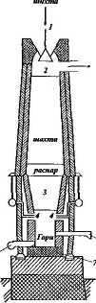

Рнс. 2.14. Доменная печь:
I - загрузочный бункер;
2 - колошник; 3 - заплечники;
4 — фурмы; 5 - летка для шпака;
б - летка для чугуна;
7- лещадь (под горна)

Доменная печь(рис. 2.14) относится к печам шахтного типа. Высота доменной печи в зависимости от производительности достигает 35 м и болте, диаметр в самом широком месте составляет -7,5 м. Печь заключена в стальной кожух и устанавливается на железобетонном фундаменте, внутри выложена огнеупорами. Сверху в доменную печь вводится шихта, снизу под давлением через фурмы 4 подастся горячий воздух (дутье). Колошник 2 предназначен для приемки шихты и отвода образующегося доменного газа, приблизительный состав которого: 25-34% СО, 1-3% Н2, остальное СО2 N2 и др. Доменный газ после очистки используется на подогрев дутья для доменной печи и др. Коническая часть шихты облегчает продвижение шихты сверху вниз. Па уровне распара и заплечников 3 образовавшееся губчатое железо науглероживается, постепенно плавится и для удержания в распаре этой массы, объем которой уменьшаемся, заплечники 3 сужаются. Жидкий чугун накапливается в горне на лещади 7. Производительность больших доменных печей может достигать 4-4,5 млн. т чугуна в год.
При сжигании угля печи образуется углекислый газ, который, проходя через слой раскаленного угля, восстанавливается до оксида углерода (II):
C+O2=CO2
CO₂+C=2CO
Окись углерода (П) восстанавливает руду (Fe₂O₃). Продукты восстановления зависят от температуры, которая возрастает по мере движения руды к низу домны. При 400-500 "С железо Fe(III) частично восстанавливается в Fe(II):
3Fe₂O₃+CO=2Fe₃O₄+CO₂
Передвигаясь в зону более высоких температур (-600 °С), все железо (III) превращается в железо (II):
Fe₃O₄ + CO = 3FeO + CO₂.
При температурах 700-900 °C железо (П) восстанавливается до мtталлического железа:
FeO + СО = Fe + CO₂ (2.14)
Некоторое количество оксидов железа при температурах —1000-1100 °С также восстанавливается углеродом:
FeO + C = Fe + CO.
Образующееся в доменной печи металлическое железо сначала находится в твердом состоянии (губчатое железо), так как железо имеет высокую температуру плавления (1539 °С).
Восстановленное твердое железо постепенно опускается в более горячую часть печи (-950 "С) (распар), при этом оно частично взаимодействует с СО, образуя карбид железа Fe₃C:
3Fe + 2СО = Fe₃C + СО₂.
Температура плавления науглероженного железа понижается до температуры —1200 "С. В результате науглероживания железо переходит в жидкое состояние и стекает каплями между расплавленными кусками кокса в нижнюю часть (горн) печи.
Пустую породу в руде образуют главным образом оксиды кремния SiO₂, алюминия Al₂O₃ и другие оксиды, которые являются тугоплавкими веществами. Для превращения тугоплавких примесей в более легкоплавкие соединения к руде добавляется флюс. Обычно в качестве флюса используют СаСО₃ или доломит CaCO₃MgCO₃.
при температуре около 900 "С разлагается:
CaCO₃ = СаО + СО₂
В зависимости от условий охлаждения получаются два вида чугуна: белый и серый. При быстром охлаждении углерод выделяется в виде цементита Fe3C, образуется белый чугун. Он обладает высокой твердостью, но хрупок, поэтому имеет ограниченное применение. В основном его перерабатывают на сталь, поэтому называют предельным. При медленном охлаждении жидкого чугуна углерод выделяется в виде графита, образующийся при этом чугун имеет серый цвет, потому называется серым чудном. Серый чугун характеризуется высокими литейными свойствами и применяется в машиностроении для отливки тяжелых частей машин, маховиков, коленчатых валов двигателей, поршней, цилиндров и др.
Чугун является основным исходным материалом для получения стали, на это расходуется примерно 80—85% всего чугуна наиболее распространенный литейный сплав.
Переработка чугуна в сталь связана с удалением серы, фосфора, кремния и снижением содержания углерода (до ~ 2% и менее)

Строительные стали

Строительные конструкционные стали предназначены в основном для работы в атмосферных условиях при обычных пониженных температурах. Строительные стали должны обладать хорошей свариваемостью, пластичностью, хорошей обрабатываемостью резанием. Низкоуглеродистую сталь обыкновенного качества применяют для изготовления строительных конструкций.
Несущие сварные и клепаные конструкции зданий и сооружений изготавливают из мартеновской и кислородно-конвертерной стали. Для конструкций, не имеющих сварных соединений, и для сварных конструкций, подверженных только статическим нагрузкам, применяют в основном мартеновскую сталь.
Конструкции из листовой стали (резервуары, трубопроводы и другие изделия) изготавливают из стали различных марок: мартеновской или конвертерной, кипящей или полу спокойной. Эти стали обладают хорошей свариваемостью, достаточно высокой ударной вязкостью, малочувствительны к концентрации напряжений.
качестве арматурной стали для армирования различных обычных и железобетонных конструкций.
Мостовые металлические конструкции изготавливают из горячек; та ной малоуглеродистой мартеновской стали. Структура мостовых сталей должна быть однородной, мелкозернистой, без дефектов. Прочностью характеристики (предел прочности, предел текучести, относительное удлинение, ударная вязкость) имеют решающее значение для элементов мостовых конструкций.
Основным материалом для строительных стальных конструкций в течение многих лет была низкоуглеродистая сталь. Растущие потребности строительной техники требуют снижения массы строительных конструций и уменьшения их сечения, а также необходимости применения сталей
замене углеродистых сталей низколегированными.
Низколегированные строительные стали обладают высокой пластичностью и ударной вязкостью. Дня улучшения структуры, уменьшения чувствительности сталей к старению и хладоломкости в них иногда вводят (в сотых долях %) титан, бор, вольфрам, цирконий, ванадий. Низколегированные стали применяют в строительстве для сварных и клепаных конструкций, для армирования железобетонных конструкций.

Классификация чугунов

Содержание углерода в чугуне превышает 2,14%. Микроструктура чугуна только от химического состава, но и от скорости охлаждения переходе из жидкого в твердое состояние. Большую часть чугуна переплавляют в сталь, однако не менее 20% его используют для изготовления литых деталей машин и других изделий. В машиностроении используют чугун с содержанием углерода 2,5-4%. В промышленном чугуне, кроме углерода, содержатся кремний, марганец, сера, фосфор, причем в больших количествах, чем в стали.
Микроструктура и свойства чугуна зависят не только от химического
состава, но и от скорости охлаждения при переходе из жидкого состояния в твердое.
Белый чугун образуется при сравнительно быстром расплава, при этом углерод выделяется FeiC который располагается отдельными
Такой чугун в изломе имеет белый цвет и характерный и блеск. Белый чугун в основном идет на переплавку для получения сталей, поэтому его называют передельным чугуном.
Серый чугун, иначе называемый литейным чугуном, составляет 8—17% всего производства чугуна и применяйся для получения отливок. Серый чугун образуется при медленном охлаждении жидкого расплава, в результате этого весь углерод или большая его часть находится в сплаве в виде графита, поэтому излом такого чугуна имеет серый цвет.
Графит при этом распределяется внутри металлической основы в форме отдельных включений. В серых чугунах графит может иметь форму тончайших прожилок или пластинок (чешуек), сфероидальных частичек или хлопьев. Графит уменьшает прочность металлической массы чугуна и снижает его сопротивление ударным нагрузкам. Поэтому механическая прочность серого чугуна в значительной степени определяется количеством, формой и размерами включений графита. Мелкие, завихренной формы чешуйки графита меньше снижают его прочность. Такая форма достигается модифицированием. Механические свойства серого чугуна зависят также от состава н структуры его металлической

С помощью измельчения и более равномерного распределения 1рафитоаых включений в основной металлической массе можно значительно улучшить механические свойства серого чугуна. Процесс графитизации серого чугуна регулируют изменением скорости охлаждения и легированием металлической основы. Графит может кристаллизоваться как из жидкой фазы при затвердевании чугуна, твердой фазы - аустенита:
поскольку цементит при высоких температурах неустойчив.
Различные элементы, вводимые в состав чугуна при его выплавке, по-разному воздействуют на основную металлическую массу и степень графитизации чугуна. Кремний способствует выделению углерода и улучшает литейные свойства чугуна. Содержание кремния в серых чугунах обычно составляет 0,8-4,5%. Марганец, напротив, препятствует выделению углерода в виде графита и способствует отбеливанию чугуна. В то же время марганец увеличивает прочность и твердость чугуна и уменьшает в нем количество серы. Содержание в чугуне марганца до 1,2% полезно, при более высоком t-го со держании чугун становится хрупким.
Фосфор повышает жидкотекучесть чугуна, в то же время фосфор увеличивает его хрупкость. Оптимальное содержание фосфора в чугуне допустимо в небольших количествах (до 0,4%), в ответственных чугунных отливках его должно быть по возможности меньше (до 0,15%).
Сера затрудняет выделение графита, увеличивает усадку и хрупкость чугуна, ухудшает его жидкотекучесть. Содержание в чугуне более 0,1% серы не допускается.
В сером чугуне в форме цементита находится не более 0,8% углерода, остальной углерод, как было отмечено, содержится в графитовых чешуйках, размер и форма которых зависят от состава чугуна и технологии отливки.
В зависимости от природы металлической основы и формы углерода различают следующие типы серых чу1унов:
1)ферритные, в которых основу составляет феррит и весь углерод находится в виде 1-рафита;
2)феррито-перлитные, в которых часть углерода находится в связанном состоянии, т.е. в виде цементита Fe3C, входящего в состав перлита. Структуру такого чугуна составляют пластинчатый перлит, феррит и графит;
3) перлитные, в которых основу составляет пластинчатый перлит и
имеются графитовые включения в форме чешуек;
4) перлито-цементитные (половинчатые), в которых внешние слои
имеют строение белого чугуна, а сердцевина - серого тугуна.
Наибольшей прочностью обладает перлитный серый чугун с содержанием 0,8% связанного углерода в виде цементита Fc3C. Чугуны с феррито-перлитной и ферритной металлической основой при прочих равных условиях обладают пониженной прочностью но сравнению с перлитным чугуном, поскольку в них меньше или совсем нет связанного углерода, но они обладают повышенном вязкостью.
Серый чугун широко применяют в машиностроении, он дешевый, с хорошей жидкотекучестью, малой усадкой и др. Перлитный серый чугун применяют для изготовления цилиндров, втулок и других нагруженных деталей двигателей, станин; для менее ответственных детале1 применяют феррито-перлитный и ферритпый чугун
В современном гражданском и промышленном строительстве широко чугунные изделия и оборудование.
Из серого чугуна также путем отливки получают различные элементы строительных конструкций, работающих на сжатие: колонны, арки, тюбинги метрополитена, основные подушки, своды, пииты для полов промышленных зданий. Что используют для изготовления арматурно-художественных изделий и др.
В половинчатом чугуне часть углерода находится в форме графита, но при этом менее 2% углерода присутствует в форме цементита. В ряде случаев применяются летали, изготовленные из чугуна с отбеленной поверхностью. Дня изготовления деталей, работающих в условиях повышенного абразивного износа, чугун быстро охлаждают только с поверхности. Основная масса в таких деталях имеет структуру серого чу1уна и только в поверхностном слое почти весь углерод находится в виде цементита, что придает изделиям высокую поверхностную твердость и высокое сопротивление износу. Такой чугун применяют для изготовления прокатных валков и других деталей повышенной износостойкости. К группе серых чугунов ОТНОСЯТ модифицированные высокопрочные и ковкие чугуны.
Повышение механических свойств серого чугуна достигается его модифицированием, для этого в жидкий тугун перед разливкой вводят в порошкообразном виде модификатор (Mg, Се, V, Со, А1 и др.).
Модификаторы вводит в небольшом количестве, поэтому они заметаю не изменяют химический состав, но оказывают сильное влияние на процесс графитизации. Кроме того, модификаторы играют роль многочисленных искусственных зародышевых центров выделения 1рафита и поэтому улучшают структуру. Одновременно может происходить и торможение роста зерен графита. Если использовать в качестве модификатора машин (до 0,5%), то выделяющийся графит приобретает шаровидную форму. Механические свойства чугуна в результате такой модификации значительно улучшаются: повышается его пластичность и увеличивается прочность. Основной причиной высоких механических свойств магниевого чугуна является шаровидная форма графита. В сером чугуне пластинчатые выделения графита имеют внутренние «надрезы» с очень острыми краями. При нагружении сплава у оснований этих надрезов возникает сильное напряжение, которое может вызывать развитие острых трещин, являющихся продолжением графитовых включений. Полости шарообразной формы не создают такой неравномерности в распределении напряжений. Металлическая основа высокопрочного чугуна может быть различной: феррит, феррит с перлитом или перлит. 95
Высокопрочный модифицированный чугун обладает хорошими литейными и технологическими свойствами (жидкотекучесть, линейная усадка, обрабатываемость резанием) и применяется для замены стальных кованых ответственных деталей (коленчатые валы двигателей, компрессоров, зубчатые колеса и др.), а также во многих областях машиностроения.
Ковкий чугун. Термин «ковкий чугун» в данном случае является условие изделия из него изготавливают не ковкой, а литьем, как и из любого другого чугуна. Ковкий чугун получают из белого чугуна отливкой и дальнейшей термической обработкой. Включения графита в ковком чугуне находятся в форме микроскопических хлопьев и изолированно друг от друга, в результате этого металлическая основа мало разобщена, поэтому такой чугун обладает некоторой вязкостью и пластичностью.
Состав ковкого чугуна выдерживается в довольно узких пределах: 2,2-3,0% С, 0,7-1,5% Si, 0,2-0,6% Мn, Р < 0,2%, S < 0,1%. Невысокое содержание углерода в ковком чугуне обеспечивает получение высоких прочностных характеристик.
Структура основной металлической массы ковкого и серого чугуна одинакова и может быть ферритной, ферритно-перлитной или перлитной.
На практике имеют применение два типа ковких чугунов: ферритный и перлитный, различающихся механическими свойствами. Наиболее высокой прочностью и твердостью обладает перлитный ковкий чугун; повышенной пластичностью - ферритный
Ковкий чугун характеризуется хорошими механическими свойствами, высокой коррозионной стойкостью, он дешевле стали Ковкий чугун широко применяют в автомобильном, тракторном и сельскохозяйственном машиностроении для изготовления деталей сложной формы, работающих на удар (зубчатые колеса, звенья цепей и др.).
Схема, показывающая влияние структуры металлической основы и формы включений графита на свойства различных видов чугуна, приведена на рис. 2- П. Широкое применение в промышленности находят легированные чугуны со специальными свойствами: коррозионностойкие чугуны, легированные Ni и Си; жаростойкие (Al, Si, Mo); кислотоупорные и щелочеупорные (Сг, Ni), антифрикционные (Si, Мл, Сг, Си) и др. Например, чугун с присадками 12-20 % Ni, 5-8 % Си и 2-6 % Сг обладает высокой коррозионной стойкостью в кислотах; жаростойкий (до 950 °С) чугун для печной арматуры содержит 20-24 % А1; жаропрочный чугун содержит 18-20 % Ni; 5-7 % Si, 2-3 % Сг; кремнистые чугуны с содержанием 5-14 % Si обладают жаростойкостью (до 900 °С) и высокой коррозионной стойкостью.
Основы металлургии цветных металлов. Сплавы цветных металлов
Цветные металлы - алюминий, медь, магний, цинк, олово, титан, свинец и др.- широко применяются в промышленности, несмотря на относительно высокую стоимость, так как обладают рядом ценных свойств.

5.8.Алюминий. Свойства. Применение.

Алюминий -легкий серебристо-белый металл. В чистом виде алюминий мягок, обладает высокой пластичностью, хорошо отливается, прокатывается, температура плавления составляет 657 "С. Уникальность алюминия заключается в совокупности ценных свойств: легкость (плотность 2,7 г/см3), высокая электропроводность, повышенная коррозионная стойкость и др. Алюминий на воздухе покрывается тонкой (почти моноатомной) прочной беспористой оксидной пленкой А12О3, защищающей металл от дальнейшего окисления. По этой причине алюминий устойчив против атмосферной коррозии. Вода не действует на алюминий даже при повышенной температуре.

Он не реагирует с концентрированной азотной кислотой, в которой происходит упрочнение оксидной пленки (пассивирование), поэтому для хранения и транспортировки
разрушается щелочами, соляной и серной кислотами.

Содержание алюминия в земной коре составляет 8,8% по массе, по распространенности в природе занимает первое место среди металлов и четвертое место среди всех элементов (после О, Н и Si).
По объему производства алюминий занимает среди металлов второе место после стали. Применение алюминия весьма разнообразно. В строительстве и транспортном машиностроении используется около 50% получаемого алюминия, в основном в виде сплавов. 97
Алюминии является очень хорошим восстановителем, поэтому используется для получения таких металлов, как марганец, хром, титан, и некоторых других, которые не могут быть получены восстановлением их оксидов коксом вследствие образования карбидов; на этом основан алюминотермический метод получения металлов.
Алюминий в чистом виде применяют для изготовления фольги, электропроводов, для отливки деталей, для изготовления порошков (алюминиевые краски и газообразоватсли при производстве ячеистых бетонов). Алюминиевая фольга используется в производстве высокоэффективного утеплителя (альфоль), который применяется в качестве отражателя тепловых лучей, а также декоративного материала.
Одним из ценных свойств алюминия является его высокая электропроводность, равная 60% проводимости чистой меди, и так как алюминий в три с лишним раза легче меди, то алюминиевые шины и провода в два раза легче медных при одинаковой электропроводности. В электротехнике используется около 10% получаемого алюминия.
Широкое применение алюминий получил в химической промышленности для изготовления различных емкостей и аппаратуры для хранения и производства жиров, спиртов и других веществ, в пищевой промышленности (алюминий нетоксичен) - для изготовления аппаратуры, посуды, фольги. В строительстве чистый алюминий как конструкционный материал используется мало ввиду невысокой прочности. В этих целях применяют сплавы алюминия.
Производство алюминия
Из многочисленных минералов, содержащих алюминий, исходным сырьем являются бокситы, нефелины, алуниты, каолины.
Бокситы содержат в основном 50-60% А1₂Оз, 10-30% Н₂О, 1-15% SiO₂, 2-25% Fe₂O,, 2-4% TiO₂. Нефелин отвечает формуле 3Na₂OK₂0-Al₂0j-9Si0₂. Богатейшие запасы нефелина в нашей стране имеются на Кольском полуострове в виде апатитонефелиновых пород. Алунитам отвечает формула K₂S0₄-AI₂(S0₄)3-4AI(OH)₃; залегают в России, США, Италии, Австралии, Корее. Каолины содержат до 40% А1₂О₃, широко распространены в природе. Вследствие высокого содержания SiO₂ из каолинов выгоднее производить сплавы алюминия с кремнием.
Промышленный комплекс по получению алюминия включает в себя производство глинозема (Al₂O₃) из алюминиевых руд, криолита (Na₃[AlF₆])
Глинозем получают несколькими способами, выбор которого определяется составом природного сырья, содержащего алюминии.
Наиболее распространенный мокрый щелочной способ (способ К.И. Байера) применяется для переработки высокосортных бокситов с низким содержанием кремнезема (до 5-6%). По способу Байера боксит, измельченный в шаровых мельницах, выщелачивают концентрированном раствором гидроксида натрия в автоклавах (стальных герметичных сосудах) при температуре 250 "С и давлении 2500-3000 кПа. При это алюминий переходит в раствор в виде алюмината натрия (NaAIO2). Далее алюминатные растворы в специальных аппаратах с мешалкой разбавляют водой, при этом вводят небольшое количество А1(ОН)3, играющего роль затравки (центров кристаллизации). В результате процесса гидролиза образуется гидроксид алюминия, который после промывки фильтруют и обжигают до полного обезвоживания.
По второму способу (способ А.А. Яковкина) высококремнистую измельченную руду (нефелин или боксит с повышенным содержанием кремнезема) смешивают с содой и известняком и спекают во вращающихся печах при температуре 1250-1300 "С. В результате получаются окатыши спека, содержащие мстаалюминат натрия, а также кальциевый силикат 2CaO-SiO2, метаферрит натрия и другие соединения.
Далее спек выщелачивают содовым раствором, переводя алюминат натрия в раствор, и разлагают алюминат газообразным CO2:
2NaAlO₂ +CO₂+ 3Н₂О = 2А1(ОН)₃+Na₂CO₃
Полученный Al(OH)₃ отделяют от раствора и прокаливают при температуре 1200 "С. При переработке нефелина наряду с глиноземом получают Na₂COj, K₂COj и цемент
Полученный глинозем А1₂О₃ для получения алюминия подвергают электролизу. Алюминий, так же как натрий, калий и другие щелочные и щелочноземельные металлы, имеющие наиболее электроотрицательные электродные потенциалы, может быть получен только электролизом расплавленных соединений. Однако глинозем имеет очень высокую температуру плавления 2050 °С, т.е. близкую к температуре кипения алюминия (2452 °С). Для снижения температуры, при которой ведут процесс электролиза (950 °С), глинозем растворяют в расплавленном криолите Na3[AlF6]. Криолит в природе встречается крайне редко (Гренландия), поэтому его получают искусственно.
Сырьем для получения криолита является плавиковый шпат CaF₂, который нагревают во вращающихся печах с серной кислотой до температуры 200 °С, получая при этом сульфат кальция и фтористый водород:
CaF₂ + H₂S0₄ = CaSO₄ + 2 HF.
Затем в очищенную плавиковую кислоту вводят гидроксид алюминия в количестве, необходимом для протекания реакции:
12HF+H₂SO₄=2H₃AlF₆+6H₂O

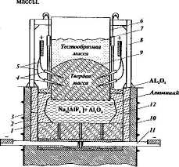

Рис. 2.18. Схема электролизера с самообжигающимнся анодами: / - угольные плиты; 2 - огнеупорный кирпич; 3 кожух; 4 — стальные штыри;
5- токоподводнщие шины; 6- алюминиевая рама анода; 7 - анод; * - рама; 9 - анодная масса; 10 - угольные блоки; II- катодный токоподвод; 12 – гарниссаж

На рис. 2.18 представлена схема одной из электролизной ванны, которая состоит из стального кожуха, выложенного изнутри шамотным кирпичом. Подина и стены ванны составлены из углеродистых блоков, к которым подведены катодные шины. Собственно катодом и является поверхность жидкого алюминия. Самообжигающиеся угольные аноды по мере сгорания опускаются и наращиваются сверху за счет размягченной угольной массы.

Температуру электролита поддерживают 940-960 "С. В этих условиях поверхность электролита всегда покрывается коркой AJ2O3. Подобный же слой из застывшего электролита образуется на боковой поверхности футеровки ванны (гарниссаж). Такой гарниссаж предохраняет футеровочные материалы от разрушающего действия расплавленного электролита, утепляет ванну и предупреждает утечку тока через угольную футеровку.
Алюминиевая промышленность существует более 100 лет. Однако до сих пор не создана научно обоснованная единая теория электролиза криолито-глиноземных расплавов вследствие сложности как состава электролита, так и протекающих на электродах процессов.

Жидкий алюминий, который накапливается на дне ванны, периодически (каждые 1-2 суток) отбирают сифоном или вакуум-ковшом. Чистота электролитического алюминия составляет 98,5-99,8%. Сырой металл сначала переплавляют, а затем подвергают электролитическому рафинированию, при этом достигается чистота алюминия 99,9%. Особо чистый алюминий, используемый в электронной технике, получают зонной плавкой.

5.9. Магний. Свойства. Применение.

Магний - очень легкий (плотность 1,74 г/см3) металл серебристо-белого цвета, температура плавления 650 °С. Магний - сравнительно мягкий, пластичный и ковкий металл. При обычных условиях поверхность магния защищена прочной пленкой оксида магния MgO, поэтому он слабо реагирует с водой при комнатной температуре, с кипящей водой реагирует с выделением водорода. С большинством разбавленных кислот магнии интенсивно реагирует при комнатной температуре, устойчив к действию фтористоводородной кислоты, не действуют на магний щелочи.
Содержание магния в земной коре составляет 2,35% по массе. В природе магний встречается только в виде соединений, известно более 100 минералов, содержащих магнии, большинство из них силикаты, алюмосиликаты и др. Промышленное значение имеют: магнезит MgCO₃, доломит CaCO₃-MgCO₃, бишофит MgCI₂-6HA карналлит КС1 MgCl₂ 6Н₂О.
Магний относительно легко воспламеняется и горит ярко ослепительно белым пламенем, выделяя значительное количество тепла, поэтому смеси порошка магния с окислителями используют в пиротехнике для изготовления осветительных и зажигательных составов. Из -за высокой реакционной способности чистый магний применятся металлотерапии для получения титана, некоторых тугоплавких метал например циркония.

Производство магния

Магний в промышленных условиях получают электролизом расплава хлорида магния, к которому для снижения температуры плавления электролита и улучшения его свойств добавляют хлориды калия и натрия. Для получения расплава в настоящее время используют обезвоженный карналлит или бишофит, а также MgCl₂, полученный хлорированием MgO.
Процесс электролиза заключается в разложении расплава на металлический магний и на газообразный хлор при температуре около 700 "С. Схема электролизера приводится на рис. 2.19. Электролиз проводят в плотно закрытых ваннах с графитовыми анодами и стальными катодами, которые располагаются вертикальную и параллельно друг другу. На катоде образуется металлический магний (Mg₂+ i 2e ~> Mg), который всплывает.- на поверхность электролита, его периодически вакуумным ковшом извлекают из ванны. Выделяющийся на аноде хлор (2СГ - 2е -> Ci2) отводится но хлоропроводам для дальнейшего использования. Магний от хлора в ванне отделяют огнеупорной перегородкой. Образующийся при электролизе шлам накапливается на дне ванны, его также периодически извлекают.

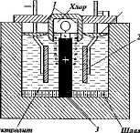

Основная трудность в производстве магния из хлоридов заключается в приготовлении электролита, состоящего из безводных солей. Процесс обезвоживания бишофита и карналлита является одним из наиболее сложных в химической технологии

Извлекаемый магниевый сырец содержит до 0,1% примесей. Для очистки иг неметаллических примесей магний переплавляют с флюсами. Глубокую очистку осуществляют перегонкой и вакууме, зонной плавкой или электролитическим рафинированием. В результате получают магний частотой 99,У99%.
Получают также магний термическими способами, сущность которых заключается в восстановлении магния из оксида либо кремнием, либо углеродом, либо карбидом кальция СаС₂.

5.10. Медь. Свойства. Применение

Медь (лат. cuprum - от названия острова Кипр, где в древности добывали медную руду) - мягкий, пластичный, ковкий металл розовато-красного цвета с характерным металлическим блеском, плотность 8,92 г/см3, температура Ш1авленин 1083,4 °С.
Медь по значению в промышленности занимает одно из первых мест среди цветных металлов, что обусловлено рядом се ценных свойств и прежде всего высокой электрической проводимостью, пластичностью, теплопроводностью. Электропроводность меди близка к электропроводности серебра и намного выше, чем у других металлов. Более 50% производимой меди используется для изготовления проводов, кабелей, шин, теплообменной аппаратуры. В виде фольги медь применяют в радиоэлектронике.
Более 30% меди применяют в виде сплавов, важнейшие из которых — бронзы, латуни, мельхиор и др. Медь и ее сплавы используются также для изготовления художественных произведений.
Медь сыграла большую роль в истории культуры человечества, поскольку она является первым металлом, полученным и используемым в практических целях в большом количестве. Древние раскопки показали, что золото и серебро стали известны позже меди, открытие которой относится к 6000 г. до н.э. наро-дом, живущим в Туркмении ила на южных склонах Кавказа.
В земной коре встречается в основном в виде соединений с серой (90%) и в виде кислородосодержащих соединений. Редко встречается самородная медь. Среди многочисленных минералов меди, которых насчитывается более 250, наиболее важные: халькопирит (медный колчедан) CuFeS₂, халькозин (медный блеск) Cu₂S, куприт Сu₂О, малахит (CuOH)₂CO₃ и др.

Производство меди

Основную массу меди получают пирометаллургическим способом (85-88%), который представляет собой сложный процесс, состоящий из нескольких стадий: обжиг, плавка, конвертирование.
Выплавка меди осуществляется из сульфидных руд, в которых содержание меди невелико и составляет обычно 2-4%, редко 7%. Поэтому для отделения пустой породы руду подвергают флотации, которая основана на различной смачиваемости водой металлосодержащих частиц и частиц пустой породы. Флотация является одним из главных методов обогащения полезных ископаемых. Для ее осуществления руда измельчается (0,05-0,5 мм), веществами и водой, при этом сульфидные минералы селективно смачиваются маслом и всплывают вместе с ним, а затем удаляются с поверхности воды. Частицы пустой породы, смачиваются, водой оседают на дно. Процесс проводится в специальных флотационых машинах. Полученный медный концентрат содержит 10-35% меди и подвергается обжигу в специальных печах. При этом главные примеси большинства медных руд пирит FеS; или сульфид FеS превращаются в оксиды железа FeO и Fe₂O₃. Газы, образующиеся при обжиге, содержат сернистый газ SO₂, который используется для производства серной кислоты. При обжиге наряду с оксидами железа образуются оксиды цинка и других примесей.
Основным продуктом обжига является огарок, который затем плавят в печах отражательного типа, реже - в электропечах. В результате плавки в печи образуются не смешивающиеся друг с другом жидкие фазы: штейн (состоит в основном из Cu₂S и FeS) и шлак (сплав силикатов и оксидов металлов). Плавленый штейн собирается в нижней части печи, он обычно содержит 30-60% меди.
В расплавленном состоянии (Т = 950-1050 °С) штейн поступает на переработку в черновую медь в специальные конвертеры, где через жидкий штейн в присутствии кварцевого флюса продувает воздух, в результате сера выгорает по реакции:
2FeS + 3О₂ -> 2FeO + 2SO₂. (2.36)
Образующийся оксид железа FeO ошлаковывается кремнеземом SiO2:
2FeO + SiO₂ -» 2FeO-SiO₂. (2.37)
Сернистый газ отводится по газопроводу на производство серной кислоты. Образующийся шлак сливается из конвертера, в котором со временем остается почти чистый сульфид меди Cu2S (80% Си), называемый белым штейном. На этом заканчивается первый период плавки в конвертере.
Во втором периоде происходит окисление сульфидов меди:
2Cu₂S +3O₂=2Cu₂O+2SO₂
Оксид меди реагирует с сульфидом меди, в результат металлическая медь:
Cu₂S + 2 Cu₂O -> 6 Сu + SO₂.

Реакции окисления железа и серы являются экзотермическими и способствуют поддержанию температуры в конвертере в пределах 1250-1350 °С.
В результате плавки в конвертере получается черновая медь, содержащая 95-98,5% Си, а также различные примеси (цинк, золото, серебро, железо, никель и др.) и которая не может быть использована в технических целях.

Поэтому черновую медь подвергают рафинированию (очистке от примесей), которая осуществляется либо огневым, либо электролитическим способом, в результате чистота меди повышается до 99,5-99,993%. Медь поставляется в качестве полуфабриката в виде проволоки, листов, лент, фольга и другах изделий с нормированием их физических и механических свойств.
Небольшое количество меди (около 20%) получают гидрометаллургическим способом, при котором медь, входящую в состав руды, переводят в раствор подходящим реагентом, а затем с помощью той или иной реакции извлекаю! медь из этого раствора.
Глава 6. Древесина
6.1. Общие сведения

Древесина используется в качестве строительного материала очень давно. Как строительный материал древесина обладает целым рядом ценных свойств: высокой прочностью, пластичностью, лёгкостью в обработке, долговечностью. Возраст деревянных конструкций Преображенской церкви в музее-заповеднике Кижи 300 350 лет. Деревянные конструкции значительно «легче» бетонных и металлических конструкций. В отличие от других строительных материалов на основе вяжущих металлических древесина является возобновляем им природным материалом. Примерно третья часть поверхности земной суши покрыта лесами с общим запасом древесины около 300 000 млн м3 Ежегодный прирост древесины составляет 7000-9000 млн м3. Увеличение биомассы древесины растений значительно колеблется в зависимости от почвенных и климатических условии В оптимальных условиях за один день быстрорастущая сосна может продуцировать около 53 CMS древесного вещества. Ежегодные мировые заготовки древесины составляют около 2600 млн м3 (1300 млн т), что вдвое превосходит производство стали и цемента и почти в 30 раз больше мирового производства синтетических полимеров. Более половины заготовляемой древесины (1500 млн м3) используется в качестве топлива, 15-20% древесины идет на переработку химическими и механохимическими методами. На производство строительных конструкций доходит 30 40% заготовляемой древесины, причем потребление ее в строительстве непрерывно возрастает. Россия занимает первое место в мире но площади лесов, запас древесины в которых оценивается в 80 000 млн м\ что составляет более W мировых запасов. Степень использования древесного сырья у нас в стране составляет 65-70%.
В производстве плитных древесных материалов используют древесину как армирующую основу древесно-полимерных композиций. Широкое применение нашли дрсвесно-волокнистые, древесно-стружечные, древесно-цементные плиты и фанера. В настоящее время древесина является самым перспективным органическим сырьем на фоне истощения запасов не возобновляемого органического сырья (нефть, уголь, газ). На целлюлозно-бумажных предприятиях из древесины получают целлюлозу, лигнин, бумагу, картон. На основе гидролизной технологии из древесины производится этиловый спирт, фурфурол, метанол, уксусная кислота. Всего яз древесины при химической переработке может получаться более 60 000 наименований химических продуктов. На основе многих из них производятся лаки, например лаки НЦ (нитроцеллюлозные), которые используются в строительстве.
Строение, физические свойства химический состав древесины
Благодаря своему анатомическому строению древесина представляет собой гетерокапиллярнуто систему с капиллярными пространствами различных размеров. Капиллярная система древесины складывается из меж клеточного пространства, полостей внутри клетки и капиллярного пространства между фибрилами, линейными полимерами древесного вещества Например, для древесины ели суммарная площадь внутренней поверхности капиллярных пространств достигает 300 м2/г. Характер изменения капиллярнопористой структуры может характеризовать долговечность древесины и сохранность эксплуатационных свойства
Во время длительной эксплуатации изменяется характер капиллярно-пористой структуры древесины и адсорбционная способность .
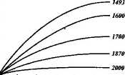
10 20 30 40 50 60 х,мин
Рис. 4.1. Кинетические кривые сорбции воды древесиной различной
длительности эксплуатации (2000 год - 1493 год) (а привес в вес. % от массы
исходного образца древесины)
Капиллярное строение древесины обуславливает ее высокую адсорбционную способность. Способность древесины впитывать капельно-жидкую влагу называется водопоглощением, а способность поглощать влагу из воздуха - влагопоглощением. Влажность растущей древесины зависит от породы древесины, климатических условий и других факторов. Показатели влажности заболони (перефирической части ствола) и центральной части ствола растущих деревьев лиственных пород приведены в табл. 4.1.
Долговечность деревянных конструкций зависит от подо-, влагопоглощения и биокоррозии. В процессе эксплуатации деревянных зданий влага в капиллярах древесины участвует в циклах замораживание-оттаивание, что приводит к деформациям разрушения.

Процент влажности ствола растущих деревьев лиственных пород по отношению к весу абсолютно сухой, древесины
Парода деревьев | Влажность, %
Парода деревьев | Заболони | Центральной части ствола
Дуб  Вяз  Осина  Липа  Сосна | 68  75.6  69.3  53  110 | 50  109  74.7  64.3  32

Очень важной физической характеристикой древесины является плотность. По величине плотности древесины отечественные породы можно разделить на 3 группы (при 12% влажности):
1. Породы малой плотности от 470 до 540 кг/м* (ель, сосна, кедр, пихта
осина, ива, липа, тополь).
2. Породы средней плотности — от 540 до 740 кг/м3 (лиственница, береза
бук, дуб, клен).
3. Породы высокой плотности - более 740 кг/м3 (самшит, акация, граб).
Средняя плотность древесины некоторых пород приведена в табл.

Плотность абсолютно сухой древесины

Порода древесины | Плотность, kt/m^{j}
Ель | 420
Сосна | 470
лиственница | 630
Береза | 600
Осина | 470
Граб | 760
Древесина — природный полимерный композит, основные макромолекулярные компоненты которого целлюлоза, гемицеллюлозы, лигнин присутствуют в древесине всех видов. В небольших количествах в древесине присутствуют экстрактивные и минеральные вещества. Химические компоненты древесины представлены на схеме (рис. 4.2), а химический состав древесины некоторых хвойных и лиственных пород — в табл. 4
Целлюлоза — главный компонент древесины как хвойных, так и лиственных пород, занимающий примерно ее половину. Целлюлоза представляет собой линейный полимер с высокой молекулярной массой, построенной из остатков p-D-глюкозы. Целлюлоза выполняет функцию основного компонента клеточных стенок растений (древесины). 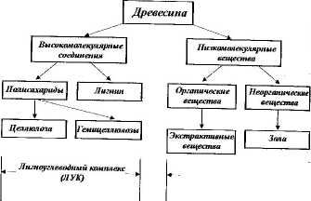
Лигноуглеводный комплекс (ЛУК) Экстрактивные в-ва, соли некоторых металлов
И не растворимые в-ва
Полиозы (гемицеллюлозы) тесно связаны с целлюлозой в клеточной стенке. Молекулярные цени полиоз намного короче цепей целлюлозы. Основными представителями являются гексозаны и пентозаны. Древесина лиственных пород содержит больше полиоз, чем древесина хвойных пород. Целлюлоза и полиозы составляют полисахаридную часть древесных веществ.
Лигнин - третий макромолекулярный компонент древесины. Лигнин — полимер, макромолекулы которого построены из производных фенилпронана.
Лигнин совместно с полисахаридами древесины (целлюлозой и полиозами) составляет лигноуглеводный комплекс (ЛУК), строение которого определяет основные физические и химические свойства древесины.

6.2. Строение основных компонентов древесины

Целлюлоза

Целлюлоза относится к классу углеводов или полисахаридов, общая формула которых СmН2nОn. Целлюлоза - линейный полимер стереирегулярного строения. Эмпирическая формула целлюлозы (СЙН|0О5)П. Молекулярная масса целлюлозы колеблется в широких пределах от 30 000 до 5 000 000, что соответствует степени полимеризации «п» от 175—30 000. Элементарным звеном макромолекулы целлюлозы является остаток Д-глюкозы.
Глюкоза С6Н10O5 является альдозой (полиоксиальдегид) и содержит оксигруппы и альдегидную группу. В растворах глюкоза существует в двух формах — цепной и циклической, которые находятся в равновесии
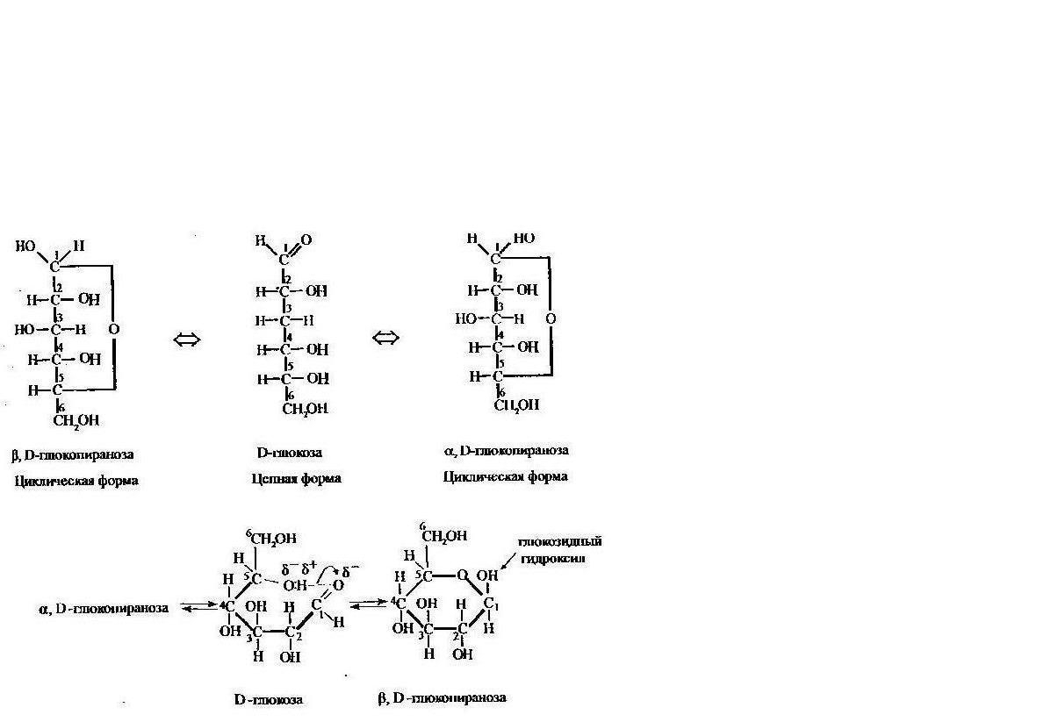

Циклическая полуацетальная форма образуется при переходе атома водорода гидроксильной группы у С5-атома к кислороду карбонильной группы.
Такой переход объясняется соответствующей поляризацией связей С = О и О-Н, а также тем, что молекула глюкозы в пространстве изогнyта, так что гидроксил у С5-атома находится рядом с кислородом карбонильном группы, что показано на схеме (1).
С точки зрения стереоизомерии в зависимости от пространственного положения гидроксила у последнего асимметрического атома углерода, считая сверху от углерода, связанною с карбонильной группой, проводится отнесение моносахаридов к ряду D- или L. В представленной молекуле глюкозы такой последний асимметрический атом углерода 5-й. Если гидроксил у С5-атома расположен справа - это Д-глюкоза, а если слева - L-глюкоза. Целлюлоза состоит из макромолекул, в которых остатки D-глюкопнранозы связаны бетта-глюкозидными связями в положениях 1,4' через атомы кислорода.
Образование целлюлозы из молекул глюкозы упрощенно можно выразить
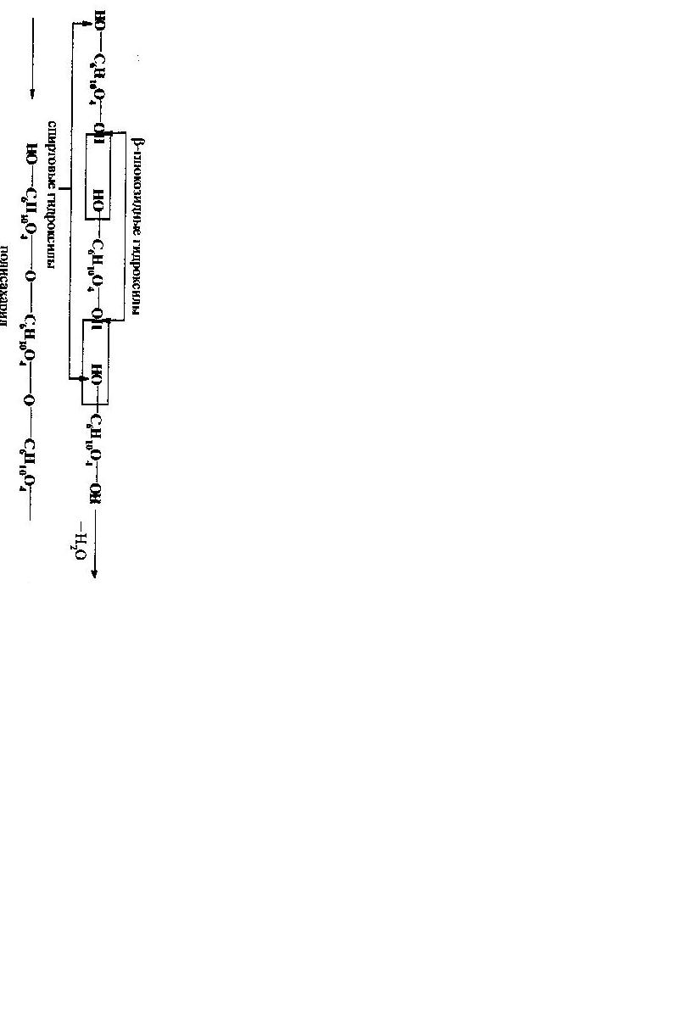

Элементарное звено макромолекулы целлюлозы находится конформаций кресла с экваториально расположенными группами ОН, СН2ОН.
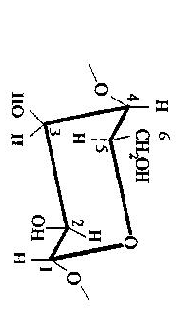
макромолекулы целлюлозы можно представить следующем виде:
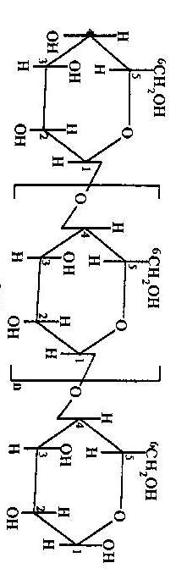
Волокна целлюлозы с аморфной матрицей лигнина составляют л углеводный комплекс древесины, который определяет все физичеи химические свойства полимерного композита - - «древесина».
Лигнин является сложным пространственным полимером, основ мономерными звеньями которого являются производные фенилпропа) единиц

где X, Y, Z - Н или функциональные групп всего ОН, ОСН3, > С = 0 и др.. Общая формула мономерной единицы лигнина
Несмотря на многочисленные исследования по химии и физической химии лигнина, можно считать, что классического определения лигнина как совокупности определенных химических соединений на сегодня не существует.
В зависимости от методов выделения лигннны делятся на: лигнин Классона (сернокислотный метод), лигнин Бьёркмана (экстракция диоксаном), сульфатный лигнин (обработка раствором Na2S) и т.д. В табл. 4.4 приведена растворимость лигнинов древесины ели, выделенных различными методами.
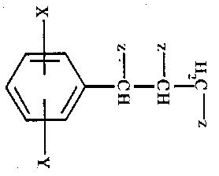Растворимость лигнинов древесины
Лигнин | Растворитель
Лигнин | Этанол | Ацетон | Раствор щелочи | Вода
Бьёркмана | + | + | +
Классона | - | - | - | -
Сульфатный | + | + | + | +
Гидролизный | - | - | - | -

6.3. Химические свойства древесины

Изучение поведения древесины в целом при воздействии на нее ряда химических реагентов особенно важно при эксплуатации изделий и конструкций в строительстве.
Действие воды и органических растворителей
При действии холодной воды на древесину происходит растворение определенного количества водоэкстрактивиых веществ. При повышении же температуры растворимость экстрактивных веществ начинает возрастать.
С увеличением времени кипячения количество растворенного вещества древесины непрерывно растет. Так, при обработке древесины сосны кипящей водой в течение 3 часов растворилось 2% древесины, а при увеличении времени кипячения до 200 часов в раствор переходит уже 20% древесного вещества.
При более высокой температуре (150-175 °С) повышение растворимости с увеличением продолжительности обработки становится еще более заметным так всего за несколько часов растворяется 20-30% древесного вещества
Действие воды на древесину при таких высоких температурах приводит к гидролизу лигноуглеводного комплекса, при этом образуются сахара, уроновые кислоты, фурфурол, нелетучие органические кислоты, конифеириловый альдегид, ванилин, ванилиновая кислота, некоторые кетоны и кислоты.
При высоких температурах наиболее интенсивно разлагаются углеводы, лигнин же в этих условиях подвергается процессам конденсации с фурфуролом, являющимся продуктом деструкции пентозанов.
При очень высоких температурах (около 280°С) водяной пар действует как деструктирующий агент на древесину уже в первые секунды обработки, при этом лигнин размягчается, пластифицируется, а затем конденсируется.
Неполярные органические растворители при повышенных температурах на древесину практически не действуют.
Действие кислот
Древесина довольно устойчива к гидролизу разбавленными кислотами при обычной температуре. Более концентрированные кислоты, например 72% серная или 36,7% соляная быстро действуют на древесину, вызывая гидролиз полисахаридов. При более высокой температуре (около 100°С) даже разбавленные кислоты 2—3% концентрации быстро гидролизуют основную часть гемицеллюлоз, целлюлоза подвергается такому воздействию медленнее. Лигнин сильно изменяется под воздействием кислотной обработки за счет конденсационных процессов и остается в виде нерастворимое) остатка.
Действие оснований
Растворы щелочей растворяют значительное количество древесины при обычной температуре. Эти реагенты воздействуют главным образом на углеводы. Часть лигнина также растворяется и в растворе появляются ароматические соединения - продукты его деструкции. Большая часть экстрактивных веществ также удаляется щелочным растворами.

Действие солей

Водные растворы нейтральных солей по своему действию па древес! ну при температурах до 100 "С практически не отличаются от воды. Соли растворы которых имеют' кислую или щелочную реакцию вследствие гидролиза, воздействуют на древесину аналогично соответствующим peaгентам, вызывая деструкцию её компонентов.
Действие окислителей
Кислород воздуха при обычной температуре на древесину не действует. В отсутствие гнили древесина может сохраняться тысячи лет. При по вишенных температурах начинаются процессы термоокислительной деструкции компонентов древесины, а при температурах, превышающих температуру воспламенения, - горение древесины.
Действие таких; окислителей, как хлор, оксид хлора (V), гипохлорит заключается главным образом в реакции с лигнином с образованием растворимых продуктов окисления и хлорирования.
Древесина может взаимодействовать с такими сильными окислителям: как перманганат калия, хромовая кислота, хлорноватая кислота, перекись водорода, пероксид натрия, азотная кислота. Взаимодействие не ограничивается окислением лигнина. Углеводы также частично окисляются с образование карбонильных и карбоксильных групп и частичной деполимеризацией. В более жестких условиях вся древесная ткань разрушается с образованием кислот щавелевой, уксусной, глюконовой, угольной и других продуктов распада.
При использовании разбавленных растворов сильных окислителей xимические реакции протекают более ограниченно. Так, перекись водорода оптимальных условиях является эффективным отбеливающим агентом для древесины и продуктов на ее основе.
Нитрование
Древесина реагирует с азотной кислотой в присутствии дегидратирующих веществ с образованием как нитратов лигина, гак и нитратов углеводов.
Древесина также легко реагирует с азотной кислотой в спиртовом растворе при нагревании с образованием растворимого нитролигиина и продуктов деструкции гемицеллюлоз. Целлюлоа же при атом практически не видоизменяется, лишь несколько снижается ее молекулярная масса. Поэтому такое воздействие лежит в основе одного из методов количественного определения целлюлозы в древесине.

Этерификация

Кроме азотной кислоты, которая кроме нитроэфиров углеводной частидает и ароматические нитросоедмнения (за счет лигнина) при взаимодейс вин ее с древесиной, с последней могут реагировать и органические кисло ты, такие, как уксусная кислота и ее ангидрид, а также некоторые дикарбоновые кислоты.
При более длительном воздействии ацетилирующей смеси (уксусного ангидрида и серной кислоты) на древесину вся ее углеводородная часть е значительной степени деструктируется, лиши» сульфируется.

Термолиз

Древесина устойчива к нагреванию вплоть до температуры 100 °С. При дальнейшем увеличении температуры начинается термическое разложение ее компонентов с образованием оксидов углерода, водорода и воды. В интервале температур между 100 и 250 "С древесина темнеет и теряет прочность, хотя структура ее сокращается. При более высокой температуре, вплоть до 500 "С, происходит сухая перегонка древесины. Реакция разложения становится экзотермической при 275° -280 "С, причем для целлюлозы эта температура соответствует 270 "С, а для лигнина - 300 °С, гсми целлюлозы разлагаются при температуре 180 "С и выше.
Химические свойства целлюлозы
Наличие свободных оксигрупп в молекуле целлюлозы определяет ее основные характерные реакции. Целлюлоза является химически наиболее устойчивым компонентом древесины. В научной литературе доказано, что закономерности химических превращений целлюлозы однозначно проецируются на древесину. С точки зрения долговечности конструкций и изделий из древесины, их устойчивости в атмосфере определяющими являются реакции гидролиза.
Для производства лаков важны реакции получения простых и сложных эфиров целлюлозы. Реакции переэтерификации эфиров кислот фосфора целлюлозой используют для создания устойчивого огнезащитного эффекта у древесно-целлюлозных материалов и других целей.
Гидролиз целлюлозы
При высоких температурах гидролиз целлюлозы может быть осуществлен водой без кислых катализаторов, но скорость при этом будет мала
Гидролиз целлюлозы в присутствии кислых катализаторов протекает через ряд стадий. Под действием разбавленных кислот происходит разрыв глихозидных связей с уменьшением степени полимеризации (СП). В присутствии 0,1Н НС1 при температуре 53 "С степень полимеризации целлюлозы через 6 часов - 445, после 50 суток гидролиза - 150. Исходная СП-1700. Затем образуются целлотриоза C28H32O16 и целлобиоза C12H22O11
При разрыве всех гликозидных связей в макромолекуле целлюлозы (т.е. при полном гидролизе) образуется глюкоза

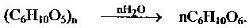

При высоких температурах гидролиза возможно частичное разложение моносахарозы с образованием органических кислот: муравьиной - НСООН, левулановой - СН3СОСН2СН2СООН.
Окисление целлюлозы
В начальной стадии процесса окисления целлюлозы происходит час-тичное окисление гидрокенльных групп. На более'глубоких стадиях про¬цесса окисления происходит деструкция макромолекул целлюлозы с обра-зованием низкомолекулярных моно- и дикарбоновых оксикислот. При пол¬ном окислении целлюлозы образуется диоксид углерода и вода:

Среди процессов, основанных на действии окислителей на целлюлозу наибольшее практическое значение имеют:
1. Действие кислорода воздуха в щелочной среде.
2. Действие озона. Этот метод имеет место при совместном действии на
целлюлозные материалы кислорода воздуха и ультрафиолетового излучения.
3. Действие перескисных соединений (пероксид водорода, пероксид на
трия, надуксусная кислота). Этот метод реализуется при отбелке древесины,
природных и искусственных целлюлозных волокон как один из способов, не
приводящих к значительному снижению степени полимеризации целлюлозы.

4. Действие солей хлорноватистой кислоты (гипохлорита натрия) в
нейтральной и щелочной среде. Этот метод лежит в основе массового спо
соба отбелки древесно-целлюлозных материалов.
5. Действие окислителей в кислой среде (разбавленная азотная кислота,
растворы хроматов, бихроматов, перманганатов, гипохлоритов щелочных
металлов, галогенов). Окислительное действие азотной кислоты необходи
мо учитывать в процессах выделения целлюлозы из древесины при ее химическом анализе
Взаимодействие целлюлозы с гидрооксидами щелочных металлов
При действии концентрированных растворов щелочей происходят химические, физико-химические и структурные изменения целлюлозы. Химические реакции приводят к образованию нового соединения — щелочной целлюлозы, физико-химические процессы - к интенсивному набуханию, структурные превращения -
к изменению степени кристалличности целлюлозы и, возможно, изменению конформации глюкопиранозных звеньев.
Теоретически взаимодействие щелочей с целлюлозой может протекать по двум схемам:

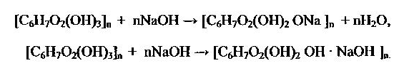

Целлюлоза является многоатомным спиртом, способным образовывать алкоголяты при действии концентрированных щелочей (4.3). При действии 18-20% NaOH образуется кристаллический комплекс целлюлозы, щелочи и воды (4.4). Этот продукт называется щелочной целлюлозой. Образование щелочной целлюлозы является одной из стадий производства вискозных волокон.
Сложные эфиры целлюлозы
Сложные эфиры целлюлозы, как и низкомолекулярных спиртов, могут быть получены при действии на целлюлозу различных минеральных и органических кислот, их ангидридов или хлорашидридов. Однако в некоторых случаях для этерификации спиртовых групп целлюлозы требуются более энергично действующие этерифи пирующие агенты, чем при этерифнкацнн шрных спиртов. Реакция этерификации может осущеивляться как в гомогенной, так и в гетерогенной среде, а также на поверхности раздела двух жидких фаз, представляющих собой растворы целлюлозы и этерифицирующего aгента. верификация кислотами используется преимущественно при получении эфиров Heopгапичсских кислот (нитратов, ксантогенатов, фосфатов и т.д.), а также эфиров муравьиной кислоты (формиатов).
При получении нитратов целлюлозы используется азотная кислота и очень редко се ангидрид. Реакция протекает е выделением воды, вьзывающей образующегося нитрата целлюлозы, т.е. реакция является обратимой:
В случае нитрования целлюлозы азотным ангидридом реакция необратима.
В зависимости от концентрации азотной кислоты, применяемой доя нитрования, значительно изменяется состав и свойства получаемых продуктов. При действии азотной кислоты с концентрацией ниже 63% в отсутствии водоотнимающего реагента целлюлоза не этерифицируетсн, а происходят только ее гидролиз и окисление. При концентрации азотной кислоты 63-75% последняя образует с целлюлозой малоустойчивое молекулярное соединение. Нитрование целлюлозы происходит только при концентрации азотной кислоты выше 75%, причем степень замещения в нитратах возрастает с увеличением концентрации кисло! ы
Синтез сложных эфиров целлюлозы но реакции переэтерификации
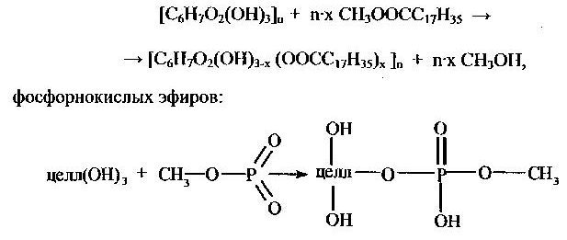Этот метод основан на алкоголизе эфиров низкпмолс кул арных спиртов целлюлозой и применяется для синтеза сложных эфиров целлюлозы и высших карболовых кислот, например стеарата целлюлозы:

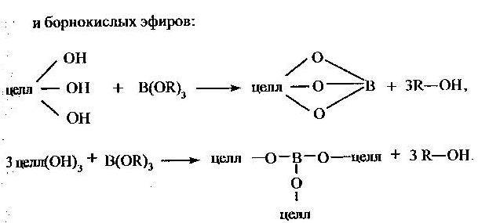

Взаимодействие целлюлозы с триалкилборатами может происходить внутри одного элементарного звена целлюлозы или, что наиболее вероятно, между элементарными звеньями соседних макромолекул с образованием сетчатых структур.
Фосфорилирование целлюлозы
Моделирование основных закономерностей фосфорилирован и я древесины возможно на примере целлюлозы. Фосфорилнрованию целлюлозы уделялось большое внимание в связи с созданием огнезащищенных целлюлозных материалов (тканей, бумаги, древесины и т.д.) Фосфорнокислые эфиры целлюлозы могут быть получены при этерификации кислотами, при действии ангидридов и хлорангидридов кислот фосфора при реакции переэтерификации - действии на целлюлозу эфиров кислот фосфора.
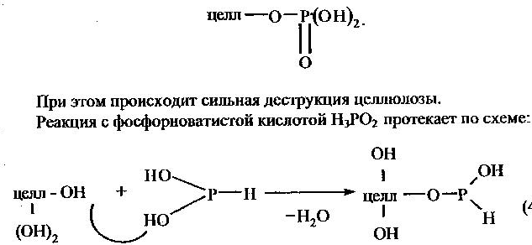Этерификация целлюлозы кислотами была изучена Э.Г. Нифантьевым н З.А. Роговиным. Этерификация фосфористой Н3РО3 кислотой проводилась в органическом растворителе при 8O"MO0 °C, при этом были получены кислые фосфиты целлюлозы:

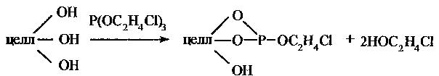

Фосфорная кислота фосфорилирует целлюлозу при температуре выше 150 "С, при этом происходит частичная деструкция целлюлозы.
Этерификация целлюлозы и действием ангидридов и хлорангидридов кислот трехвалентного фосфора протекает затрудненно степень этерификации невысока.
При переэтерификации эфиров фосфорсодержащих кииют и целлюлозы могуг получаться кислые и средние эфиры фосфорсодержтщих кислот. Перс этерификация эфирами фосфористой кислоты протекает при повышенных температурах большое влияние на фоефорилнрование оказывает расгворитель, наибольшая скорость реакции в диметилформамиде Переэтерификация(бетта хлор гэтил)фосфита протекает при температуре 100-ИО "С Реакция протекает по уравнению

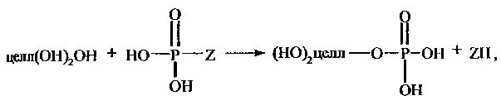

Наиболее устойчивыми к гидролизу являются фосфаты целлюлозы. Описанные реакции фосфорилирования целлюлозы проводятся при температурах 100-130 °С, причем сопровождаются деструкцией целлюлозы. При фосфорилировании целлюлозы и древесины в мягких условиях (температура 20—30 "С, разбавленные растворы) деструкция не наблюдается.
Фосфорилнрованне целлюлозы протекает по схеме:
где Z - группы ОН, OR, NH2. NH-OR, ORНal
При изучении фосфорилирования древесины проблема состоит в вы боре фосфорилирующего агента и условии процесса.
Весьма эффективными фосфорилирующими агентами являются соединения, содержащие у атома фосфора элсктроноакценгорные заместители например галоид-, нитро-, цианосодержащие группы. Для мяпсого фосфорилирования фосфорная, фосфористая кислоты непригодны тис как обладая сильными дегидратирующими свойствами, они вызывают обугливание поверхности древесины и деструкцию целлюлозы. Эфиры же кислот фосфора (особенно галоидосодержащие) являются более подходящими агентами
Использование фосфорилнрованной древесины связано прежде всего с ее огнезащишенностью. Огнезащищенность древесины и материалов на ее основе обусловлена двумя факторами: уменьшением выхода горючих продуктов при терморазложении и увеличением выхода кокса. Горючие про¬дукты терморазложения древесины СО, CH4 обеспечивают пламенное горение, распространение пламени по конструкциям, развитие пожара
Достоинствами фосфорсодержащих соединений при создании эффекта огнезащищенности древесины является высокая способность коксообразования Кокс, образующийся на поверхности древесины, вследствие малой теплопроводности как «шубой» укрывает поверхность деревянной конструкции и предохраняет ее от дальнейшего разрушения
Коли 1ССТВСНИЫС характеристики терморазложения древесины в присутствии изучаемых фосфорсодержащих соединений (ФОС) .
Наибольшее подавление процесса терморазложения наблюдается в присутствии эфиров кислот фосфора (см. табл. 4.6).
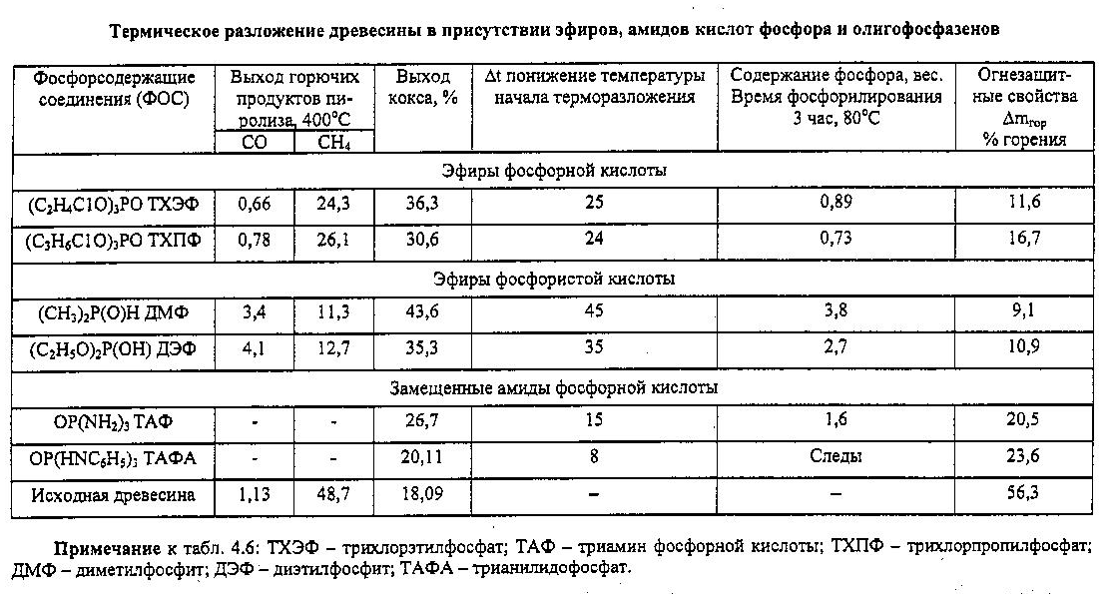
Существует корреляция - степень фосфорилирования - огнезащитные свойства. В ряду одного класса ФОС с ростом степени фосфорилирования (%, Р) растет огнезащищенность древесины. В ряду олигофосфазенов наибольшее влияние на термическое разложение древесины оказывает мономе токсициклофосфазен. Дня него характерна и наибольшая степень фосфорилирования древесины. Фосфорнлирование древесины замещенными амидами фосфорной кислоты протекает в незначительной степени. Влияние замещенных амидов на терморазложение древесины и огнезащитные свойства менее значительно, чем олигофосфазенов и эфиров кислот фосфора.

Введение в древесину 0,3-7 вес. % химически связанного фосфора является предпосылкой создания у древесины устойчивых во времени от защитных свойств. Древесина переходит в разряд трудносгораемых материалов < 9%.
Материалы и изделия из древесины, используемые в строительстве
Лесоматериалы после механической обработки дерева подразделяются на крупные, пиленые, лущеные, строганные. Пиломатериалы делятся на пилованые строительные бревна, обрезные доски, необрезные доски, горбыль.
Изделия из древесины, так называемые погонажные изделия: плинтусы, карнизы, поручни, паркет, наружная доска, фанера, оконные и дверные блоки и тд. Плитные материалы: древесно-стружечные, древесно-волокнистые плиты, цементно-стружечные.
6.5. Огнезащита древесных материалов

Древесина - это экологически чистый материал с высокой прочностью, упругостью, малой плотыостыо и низкой теплопроводностыо. Как было показано выше, древесина является природным композитом, состоящим из органических соединений целлюлозы, лигнина и полиоз. Это обуславливает возюраемость древесины и склонность ее к биокоррозии (разрушению микроорганизмами).
В условиях пожара незащищенные деревянные конструкции достаточно легко возгораются, что является главной причиной их обрушения и немалого ущерба. Защита древесины от огня осуществляется огнезащитными
покрытиями, пропитками. К огнезащитным покрытиям относятся лаки, краски, обмазки, вспучивающиеся покрытия. Вес виды покрытий создают на поверхности древесины слой, на определенное время изолирующий древесину от терморазложения. Огнезащитная эффективность составов в соответствии с ИНБ 251-98 «Огнезащитные составы и вещества для древесины и материалов на ее основе» оценивается но методу «керамическая труба» на основании потери массы образцами (табл. 4.7). При потере массы не более 9% составы имеют 1 группу огнезащитной эффективности (трудносгораемые материалы). При потере массы более 9%, но не выше 25% устанавливают II группу огнезащитной эффективности (трудновоспламеннемых материалы). При потере массы более 25% считается, что данный состав не является огнезащитным.

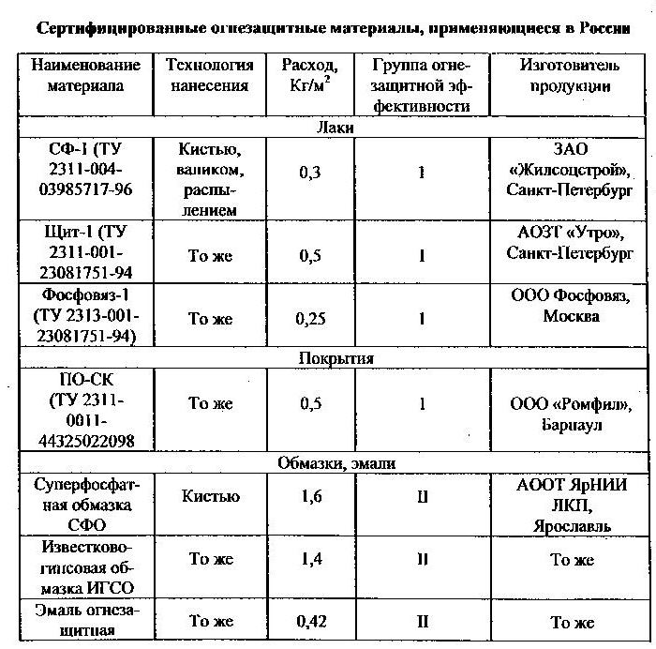
горяче-холодных ванн; жидкие пропитки - растворы солей, фосфорных соединений и т.д. наносятся на поверхность кистью, краскопультом
В приведены фосфорсодержащие пропитки: МС содержит NKtH₂PO₄ и другие соли; Пирилакс - производные мс
метилфосфористой кислоты; Русь 1 - NH₄H₂PO₄, крахмал.
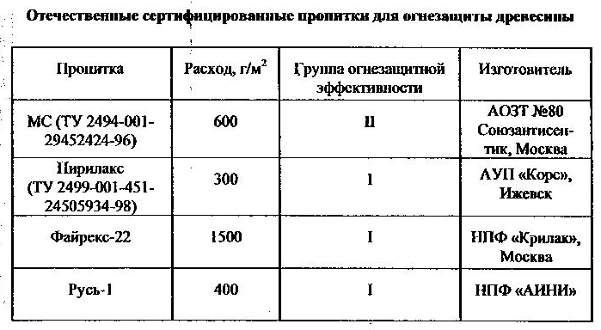

Биозащита древесных материалов

Разрушение древесины в основном происходит под действием микро-организмов и циклических изменении влажности, что приводит к растрескиванию. Деструкция целлюлозы происходит под действием ферментов и минеральных кислот, которые являются продуктами жизнедеятельности микроорганизмов. При высокой влажности процессы ферментативного гидролиза компонентов древесины значительно ускоряются. Установлено, что анаэробные микроорганизмы в десятки раз ускоряют процесс разрушения древесных материалов. Радикально решить проблему долговечности древесных материалов можно только созданием для них комплексных биовлагозащитных свойств. Наиболее широко применяемые гидрофобизаторы сегодня — кремнийорганические соединения.
Наиболее распространенные методы защиты древесины от биоповреждений основаны на се пропитке жидкими антисептиками или их растворами {табл. 4.9). Водорастворимые антисептики применяют в виде растворов, суспензий и паст. Основные антисептики этой группы — бихромат калия, применяемый обычно в сочетании с сульфатом меди, фтористый и крем-нефтористый натрий.
Рассмотрение физических, химических свойств древесины подтверждает положение древесины как возобновляемого природой, легкого, прочного, экономичного материала. Свойства этого прекрасного материала, такие, как огнебио- и влагозащи(ценность, могут усиливаться при модифицировании.
Сшилированная древесина
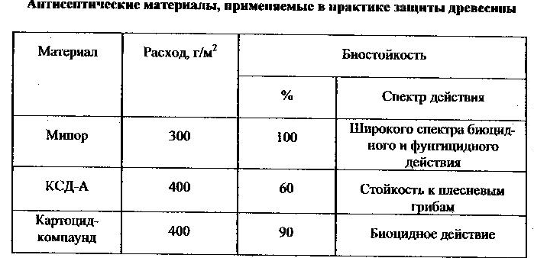Древесина обладает способностью поглощать влагу из воздуха, при чем влажность древесины оказывает существенное влияние на физические и механические свойства древесины. При повышении влажности древеси¬ны на 30% се механическая прочность снижается на 70%. Увеличение влажности древесины приводит к се загниванию. В настоящее время, вследствие экологических загрязнений, атмосферная влага часто содер¬жит кислотные агенты. Деревянные наружные конструкции вследствие контакта с кислотной атмосферной влагой подвержены значительным гидролитическим разрушениям. Гидрофобизация осуществляется с помо-полимеров и кремнийорганических соединений, при этом эффект понижения гигроскопичности осуществляется за счет блокировки гидро-ксильных групп, наполнения капиллярно-пори стой структуры древесины, а также изменения шютности сшивки лигноугленодной матрицы. Но при значительном содержании полимера в древесине нарушается плотность ее полимерной сетки, что приводит к ухудшению свойств материала, а ино¬гда и к спонтанному разрушению.
Традиционными гидрофобизаторами дрсвесно-целшолозных материа¬лов являются кремнийорганические соединения (КОС). Для создания ус-тойчивого эффекта гидрофобизации необходимо провести силилирование древесины. Пропитка древесины КОС представляет определенные трудно-
КОС являются гидрофобными агентами. Пропитая осуществля-ется автоклавным способом, методом горяче-холодных ванн с перепадом температур 20-65°, длительность пропитки не менее 7 часов. Эти методы пропитки предполагают большой расход материала и энергоемки.
Наиболее интересные результаты получены при использовании про¬цессов последовательного фосфорилирования и силилирования в мягких условиях, при этом взаимодействие кремннйорганнческих соединений с древесиной происходит не напрямую, а через фрагменты ее фосфорилиро-ванной части. Фосфорсодержащие органические соединения (ФОС) обла-дают высокой проникающей способностью, при этом полностью заполняют межклеточную структуру древесины. При последовательной пропитке дре¬весины ФОС и КОС кремнийорганические соединения входят в межкле¬точное пространство древесины, причем наблюдаются плотные губчатые отложения КОС, которые в некоторых местах полностью заполняют внут¬ренние полости сосудов древесины.
Несмотря на большое количество защитных средств и способов, они не всегда пригодны для обработки конкретных объектов, и поэтому постоянно ведется поиск новых эффективных средств защиты.
Предлагается способ поверхностной обработки деревянных конструк¬ций и сооружений растворами фосфор- и кремнийорганических соединений (ФОС и КОС), который приводит к химическому взаимодействию модифи-каторов с компонентами древесного комплекса, что обеспечивает долго-вечность защитного действия. В качестве ФОС используется 40%-ный рас-твор трихлорэтилфосфата (ТХЭФ), в качестве КОС - 10%-ный растворы алкоксиорганосиланов в четыреххлористом углероде, например метилтри-пропоксисилан, метилтрибутоксисилан, триметилбутоксисилан.
Защитные свойства древесины, модифицированной последовательно ТХЭФ и CH,Si(OC4Ho)j (МТБС), после климатических испытаний приведе¬ны в табл. 4.10.
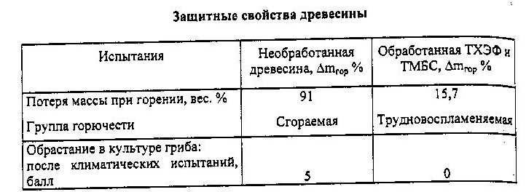
Как видно из табл. 4.10, древесина после процессов мягкого фосфори-лирования - силилирования переходит в разряд трудносгораемых, биостой¬ких материалов с наличием гидрофобных свойств.
Полученные закономерности силилирования древесины позволили
широко реализовать полученные результаты на практике реставрации памятников деревянного зодчества.

Глава 7. ВОДА. СТРОЕНИЕ И СВОЙСТВА.
ВОДНЫЕ РАСТВОРЫ ПАВ
7.1. Вода. Строение и свойства

Рассмотрение реакций гидролиза солей невозможно без понимания такого сложного и важного вопроса, как гидратация ионов, в практическом отношении имеющего большое значение для химии неорганических вяжу-щих. Такие процессы, как коррозия бетона, коррозия металлов, протекают также под действием и при участии воды (атмосферные осадки, грунтовые воды, речная, морская и др.). Поэтому при разработке новых неорганических вяжущих, новых добавок в бетонные смеси, при обсуждении вопросов долговечности строительных (железобетонных, металлических и других конструкций) необходимо учитывать уникальные свойства воды (табл. 1.1), а также результаты научных исследований по изучению структуры жидкой воды, ее физических и химических свойств.

Таблица 1.1

Аномальные свойства жидкой воды

Свойства | Сравнение с другими веществами
Теплоемкость | Наиболее высокая среди всех жидких и твердых веществ, за исключением NH^
Энтшрпия плавления | Наиболее высокая
Энтальпия испарения | Наиболее высокая среди всех веществ, за исключением NH^
Тепловое расширение | Температура максимальной плотности для чистой воды равна 4 °С. Температура максимальной плотности уменьшается с повышением солености
Поверхностное натяжение | Наиболее высокое из всех жидкостей
Теплопроводность | Наиболее высокая из всех жидкостей
Прозрачность | Относительно велика
Диэлектрическая проницаемость | Для чистой воды одна из наиболее высоких (после формамида и жидкого HCN)
Растворяющая способность | Растворяет большинство веществ неорганических и органических (содержащих в молекуле функциональные группы, например спирты, органические кислоты, сахара, амины и др.) в больших количествах

Вода не только самое распространенное в природе, но и единственное химическое соединение, которое в природных условиях встречается в виде трех агрегатных состояний — жидкости, твердого вещества (лед) и газа (пары воды).

Природная вода находится в непрерывном взаимодействии с окружающей средой и представляет собой раствор многих веществ, в том числе солей, газов, а также веществ органического происхождения. Состав грунтовых, озерных, речных, морских вод может изменяться в зависимости от состава почв, пород, растительного мира, с которыми вода контактирует. Из газов в природной воде растворен в основном кислород, азот, углекислый газ, иногда сероводород и аммиак.
Для научных исследований применяют дистиллированную воду (с удельной электропроводностью 10⁻⁶ Ом⁻¹ см⁻¹), особо чистую воду (получают перегонкой в кварцевой аппаратуре), абсолютно чистую (с удельной электропроводностью 5 * 10⁻⁸ Ом⁻¹ см⁻¹ получают синтезом из Н₂ и О₂).
Являясь основным компонентом той среды, в которой живет человек, а также основным компонентом организма человека, вода — одно из наиболее важных химических соединений.

7.3. Агрегатные состояния и аномальные свойства воды

В твердом состоянии структура воды охарактеризована достаточно хорошо (рис. 1.3).
Так как каждая молекула воды имеет два атома водорода и две неподе-ленные пары электронов у атома кислорода, то она может образовать четыре водородные связи. Такая структура, в которой каждая молекула воды окружена только четырьмя ближайшими молекулами воды, достаточно рыхлая, и поэтому лед является веществом с аномально низкой плотностью. Описанная форма имеет название «лед» -1 (плотность 900 кг/м ) и является наиболее устойчивой при невысоких давлениях. При высоких давлениях более устойчивыми могут быть и другие кристаллические формы.

¹ Межмолекулярная водородная связь возникает между молекулами, в состав которых входит водород И сильноэлектроотрицательный элемент, например фтор (% = 4,1), кислород (х = 3,5), азот (% = 3,07). В данном пособии водородная связь обозначается тремя точками

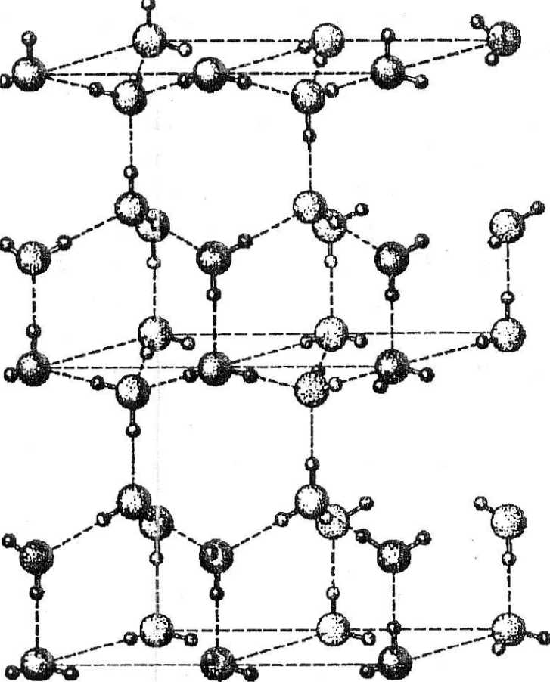

Рис. 7.3. Схема кристалла льда следует обратить внимание на водородные связи и открытую структуру, обусловливающие низкую плотность льда. Схематически показаны молекулы, в которых крупные шарики -атомы кислорода, мелкие - атомы водорода

На рис. 1.4 представлена диаграмма состояния воды. Вся площадь разделена на три части, каждая из которых соответствует области устойчивости одного из агрегатных состояний: лед — вода - водяной пар. Разделяющие эти области линии отвечают тем условиям температуры и давления, при которых в устойчивом состоянии находятся две фазы:

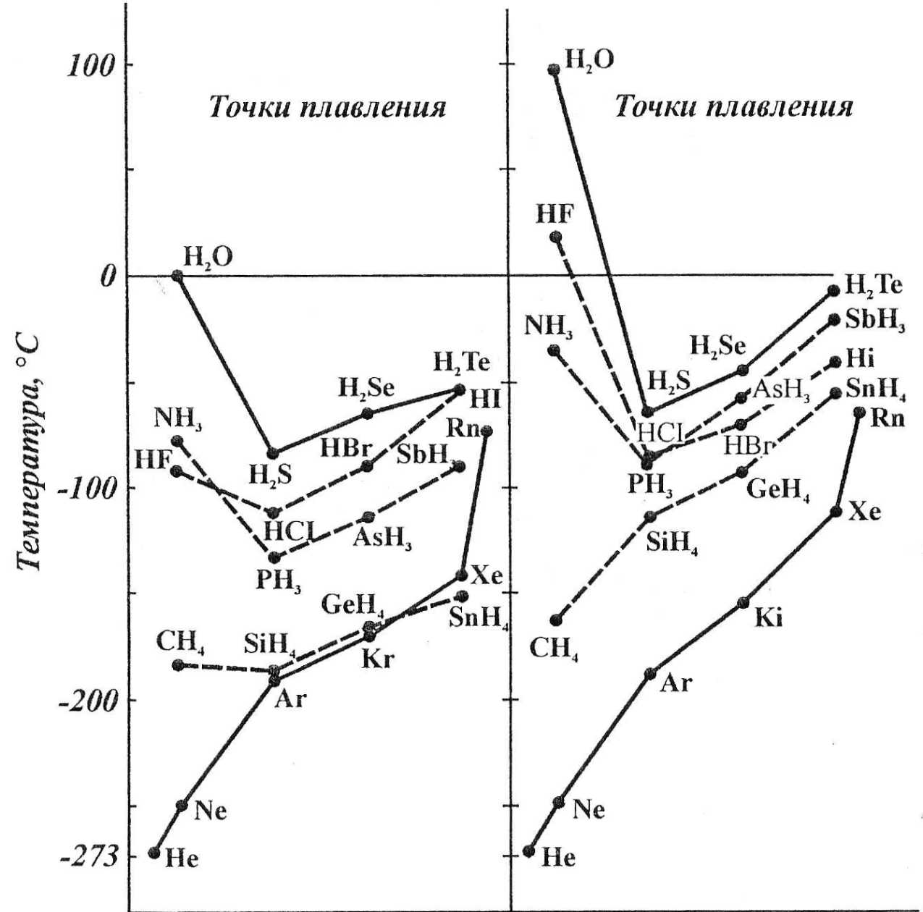

Жесткость воды

Жесткость воды - это совокупность свойств воды, которые обусловле-ны содержанием в ней катионов Са ²⁺ , Mg²⁺ , Fe²⁺ , Mn²⁺
Количественно жесткость выражается суммой концентраций этих ионов. Измеряют жесткость числом ммоль эквивалентов ионов жесткости в 1 кг воды (ммоль/кг). Так как плотность воды близка к единице, жест-кость в (ммоль экв)/дм ³или (ммоль экв)/л.
Различают два вида жесткости воды: карбонатную (временную) и постоянную (некарбонатную). Если в воде наряду с указанными катионами
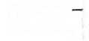
присутствуют анионы НСО3⁻, то-такая вода имеет карбонатную (временную) жесткость.
Временной карбонатную жесткость называют потому, что она устраняется кипячением:
Са(НС0₃)₂ - СаСОз + Н₂0 + С0₂ , (1.2)
Mg(HC0₃)₂ = MgCQ₃ + н₂о + С0₂ , (1.3)
2MgC0₃ + 2Н₂0 = (MgOH)₂C0₃ + Н₂С0₃ (1.4)

или

MgC0₃ + 2Н₂0 = Mg(OH)2 + Н₂С0₃, (1.5)

Н₂С0₃ = Н₂0 + С0₂, (1.6)

4 Fe(HC0₃)₂ + 2Н₂0 + 0₂ = 4Fe(OH)₃ + 8С0₂ (1.7)

Бурый цвет накипи указывает на содержание в воде ионов железа (И). Если в воде наряду с указанными выше катионами присутствуют анионы
SO₂²⁻, СI⁻ , NO₃ и др., то вода имеет постоянную (некарбонатную) жесткость.
При кипячении постоянная жесткость не устраняется, но при выпаривании на стенках сосуда образуются в виде накипи малорастворимые осадки типа CaS0₄.
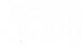
Общая жесткость (Жо) равна сумме карбонатной (Ж_{к}) и постоянной (Ж_{п}) жесткости.
При использовании жесткой воды образуется накипь в паровых котлах, теплообменниках и т.д.
Соли MgCl₂, СаС1₂, MgSC4, содержащиеся в воде с постоянной жесткостью, вызывают коррозию стальных конструкций.

Жесткую воду нельзя использовать в некоторых производствах, например для производства бумаги, крашения тканей, в производстве полупроводников и др.
В строительной практике необходимо учитывать жесткость воды, контактирующей с бетоном, так как и MgCb, и CaS0₄, и MgS0₄ вызывают коррозию бетона.
В жесткой воде растворенные в воде соли кальция и магния препятствуют образованию мыльной пены при стирке белья или мытье рук. Мыльная пена не образуется, так как нерастворимые в воде кальциевые и магниевые соли высших карбоновых кислот выпадают в осадок, например:

2C,₇H₃5COONa + Са²⁺ = (С₁₇Н₃₅СОО)₂Са +2Na⁺. (1.8)

Использование жесткой воды для промышленных целей возможно в ряде случаев только после устранения жесткости (т.е. после умягчения воды).
Помимо кипячения устранить жесткость можно добавлением гашеной извести (Са(ОН)₂), соды (Na₂C0₃):

Са(НС0₃)₂ + Са(ОН)₂ = 2CaC0₃i + 2Н₂0 (1.9)

или
Са(НС0₃)₂ + Na₂C0₃ = СаС0₃ + 2NaHC0₃. (1.10)
Устранить постоянную жесткость можно добавлением соды:

CaS0₄ + Na₂C0₃ = CaC0₃ + Na₂S0₄. (1. i 1)

Соду можно использовать как для устранения карбонатной, так и постоянной жесткости. Известь (Са(ОН)₂) пригодна только для устранения карбонатной жесткости.
Если вода обладает и карбонатной, и постоянной жесткостью, то применяют известково-содовый метод.
Воду можно умягчать, используя фосфат натрия - Na₃P0₄:

Са(НС0₃)₂ + 2Na₃P0₄ = Са₃(Р0₄)₂ + 6NaHC0₃. (1.12)

ЗСаС1₂ + 2Na₃P0₄ = Са₃(Р0₄)₂ + 6NaCl. (1.13)

Более эффективным является гексаметафосфат натрия - (NaP0₃)e или Na6P₆0₁₈.
В промышленности для умягчения воды используют цеолиты , в частности алюмосиликат натрия, пропуская воду через его слой: при этом происходит обмен катионов Са ⁺ и Mg ⁺ из воды на ион Na⁺:

Цеолиты - алюмосиликаты щелочных и щелочно-земельных металлов с общей формулой M_{x}O(Al₂0₃ySi0₂zH₂0). Упрощенно формулу Na₂0(Al₂0₃ -xSi0₂-yH₂0) можно представить как Na₂n.

Na₂п + Ca²⁺ = СаП + 2Na⁺. (1.4)

Для умягчения также используют ионообменные фильтры на основе различных полимеров, содержащих функциональные группы, например, -SO3H, - СООН. Вещества, которые способны обменивать свои ионы на катионы раствора, называются катионитами, а на анионы раствора - анионитами.
Равновесие катионного обмена можно записать в виде:

R⁻+ Na⁺_{Bодн}<=> R ⁻ Na⁺_{(T)} + Н⁺_{водн} (1.15)
Катионит находился в форме Н-катионита, а после обмена превратился в Na-катионит.
Удаление ионов Са²⁺ из природных вод происходит по реакции:
R⁻ H⁺ + Са²⁺_{водн}. о R₂Ca _{т} + 2Na⁺_{(Bодн)}. (1.16)

7.5.Некоторые сведения о водных растворах ПАВ

В данном пособии рассматриваются некоторые сведения о водных растворах ПАВ (поверхностно-активных веществ), которые понадобятся студентам при освоении ими отдельных вопросов, связанных с подготовкой по строительным специальностям. Поверхностно-активные вещества - это вещества, концентрирующиеся (адсорбирующиеся) на поверхности раздела фаз и вызывающие понижение межфазного поверхностного натяжения. В настоящее время водные растворы ПАВ находят широкое применение. Это горнодобывающая промышленность, нефтедобыча и нефтепереработка, металлообрабатывающая промышленность и стройиндустрия, промышленность полимерных материалов и лакокрасочных покрытий, текстильная и пищевая промышленность, медицина, полиграфия, пожаротушение и др.

.Влияние ПАВ на поверхностное натяжение воды

При растворении какого-либо вещества в воде поверхностное натяжение ее, как правило, изменяется. Например, неорганические соли при их растворении в воде несколько повышают величину ее поверхностного натяжения. Вещества, повышающие поверхностное натяжение воды, называют поверхностно-инактивными. На рис. 1.12 приведены изотермы поверхностного натяжения - кривые, показывающие изменение поверхностного натяжения при повышении концентрации вещества.
Органические вещества (такие, как жирные кислоты, соли жирных кислот с достаточно большим углеводородным радикалом (содержащим 10-18 углеродных атомов, чаще линейного строения) значительно понижают поверхностное натяжение воды (см. рис. 1.12, кривая 7).

Мировое производство ПАВ достигает 10 млн т в год.

Характерной особенностью строения молекул большинства поверхно- \ стно-активных веществ является их дифильность, т.е. их молекула содер- \ жит как гидрофобную часть молекулы (неполярный углеводородный ради- \ кал), так и гидрофильную группу (полярную), например, группы -ОЩ 1 -СООН; -NH₂; -SH; -CN; -N0₂; -S0₃H и др.
Полярные группы (обладающие большим дипольным моментом) обуславливают сродство поверхностно-активного вещества к полярным молекулам воды. Радикал, придающий гидрофобные свойства (обычно алифатический или ароматический), является причиной пониженной растворимости ( ПАВ в воде. Длина углеводородного радикала оказывает значительное влияние на поверхностную активность молекулы (т.е. на способность уменьшать поверхностное натяжение)¹. Так, для гомологического ряда предельных жирных кислот поверхностная активность (на границе раствор -воздух) увеличивается в 3,2 раза на каждую группу СНг. Это можно объяснить тем, что с увеличением длины углеводородной цепи уменьшается растворимость жирной кислоты и, следовательно, повышается способность ее молекул переходить из объема в поверхностный слой².

Дифильность молекулы поверхностно-активного вещества принято изображать
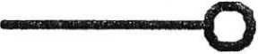
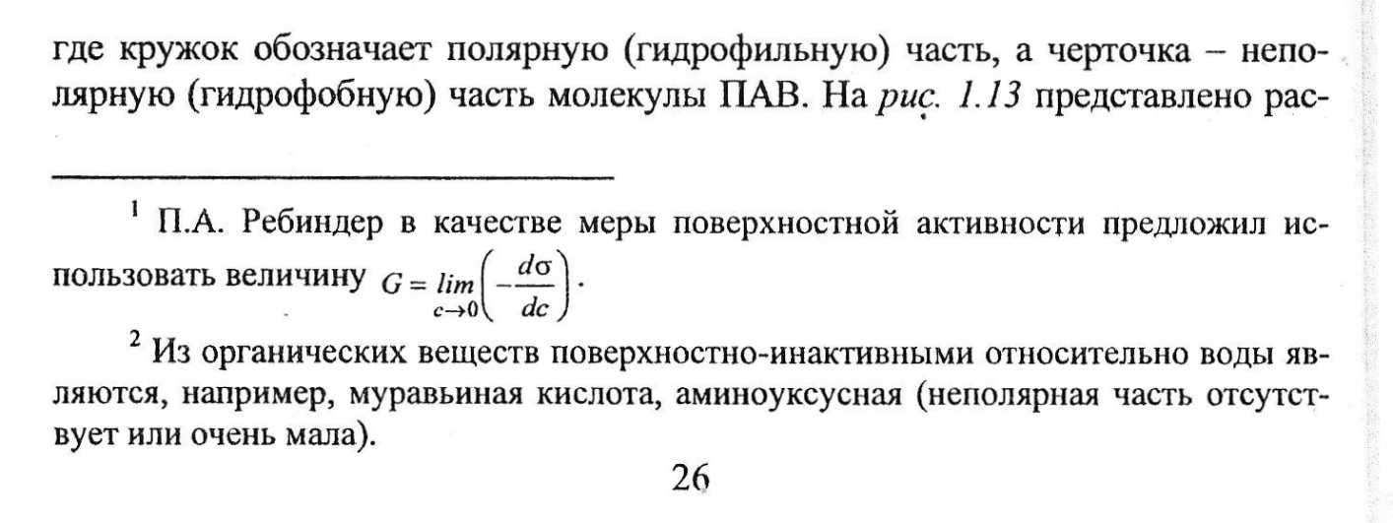

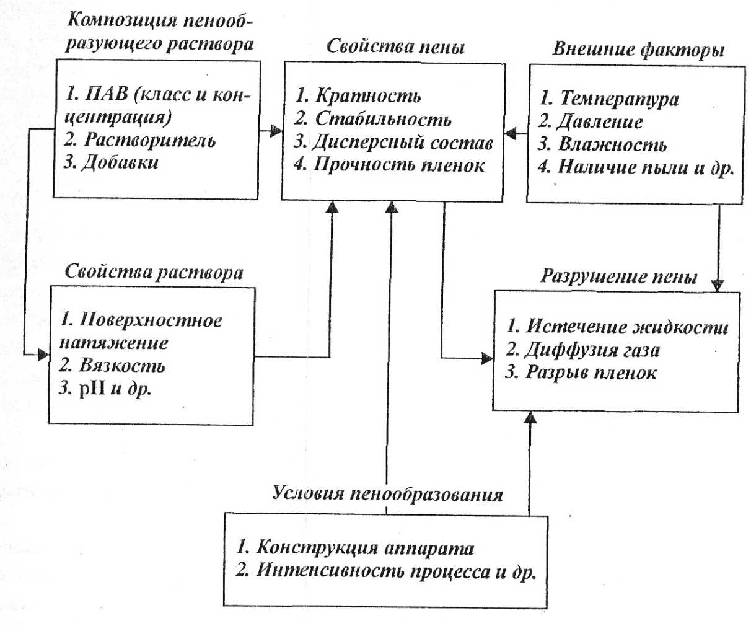
Неионогенные ПАВ не диссоциируют в воде, но растворимы ив кислой, и в щелочной среде. Растворимость таких ПАВ обусловлена функциональными группами, имеющими гидрофильный характер.
Полиоксиэтиленовые эфиры алкилфенолов - самая распространенная группа неионогенных ПАВ. Например, R - СОО(СН₂СН₂0)пН, RO(CH₂CH₂0)nH, RN[(CH₂CH₂0)nH]₂, R - СбН^ОССНгСНгОЗпН, RS(CH₂CH₂0)nH, где R - обычно Cg-C^ п - среднее число оксиэтильных групп.
Учитывая сложность процесса стирки, ПАВ используют в составе различных синтетических моющих средств (CMC), включающих и другие компоненты. Например, силикат и карбонат натрия служат для регулирования рН раствора CMC, влияющего на моющее действие анионного ПАВ, а также на свойства поверхности волокон ткани.

Примеры использования ПАВ в технологии строительства

В современной технологии бетона применяют поверхностно-активные вещества, вводимые в малых дозах (0,05-0,3% от массы цемента) в бетонные и растворные смеси при их изготовлении.
Добавки ПАВ пластифицируют бетонные и растворные смеси, что позволяет улучшать их удобоукладываемость, либо снижают количество воды затворения (сохраняя удобоукладываемость) и расход цемента на 10-20%. При неизмененном количестве цемента снижают размер пор бетона, повышают его морозостойкость и водонепроницаемость.
При адсорбции цементом гидрофилизующих добавок происходит гидрофилизация частиц цемента, т.е. улучшается их смачивание водой. В результате повышается пластичность цементного теста и подвижность бетонных смесей.
Молекулы гидрофобизирующих добавок адсорбируются на частицах цемента так, что их углеводородные радикалы обращены наружу. Они не смачиваются водой и придают цементу гидрофобные свойства, что позволяет прежде всего регулировать пластичность бетонной смеси и ее технологические параметры.
Способность бетона сопротивляться разрушению при замерзании по-рового раствора можно увеличить путем вовлечения воздуха и образования в бетоне пустот, за счет которых он может расширяться. Воздух вовлекается и при обычном перемешивании, но получающиеся пустоты слишком велики и слишком удалены друг от друга. При добавлении соответствующего поверхностно-активного вещества вовлекается дополнительный воздух и образуется стабильная пена, которая сохраняется в твердеющем тесте в форме близко расположенных сферических пор. Вовлечение воздуха также улучшает удобоукладываемость, что позволяет уменьшить количество воды затворения.

